# 文学新书推荐

## 神游：早期中古时代与十九世纪中国的行旅写作

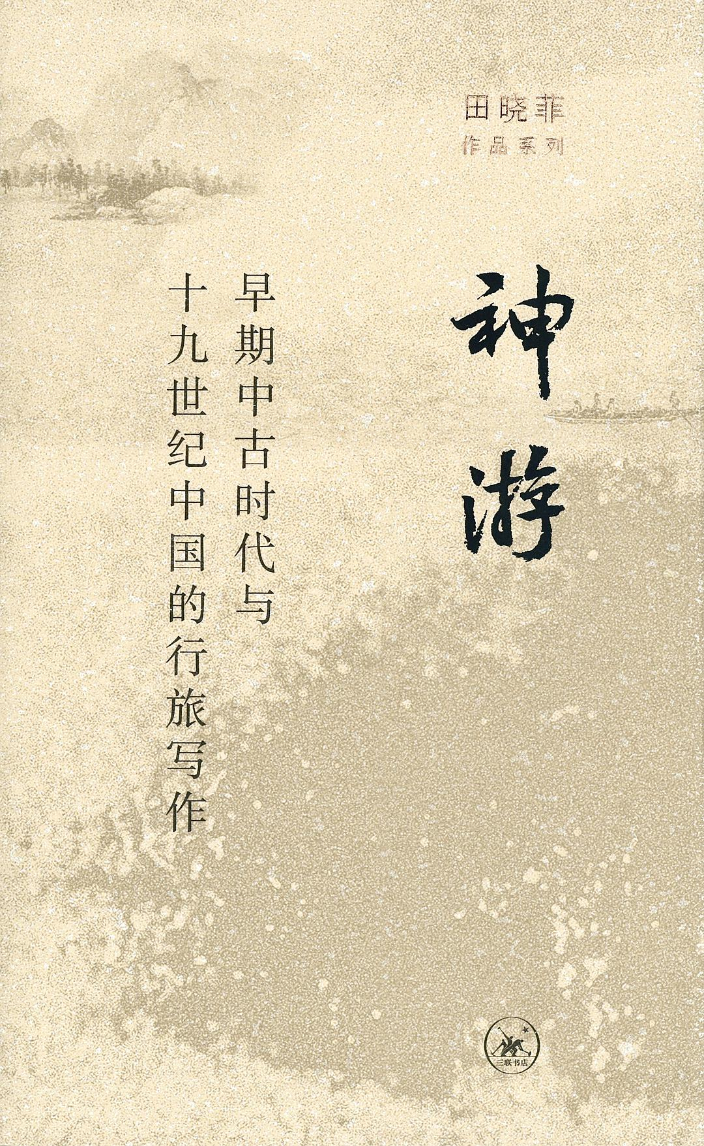

### 基本信息

作者:  
田晓菲  
出版社:  
生活·读书·新知三联书店  
副标题:  
早期中古时代与十九世纪中国的行旅写作  
出版年:  
2022-5  
页数:  
338  
定价:  
59.00元  
装帧:  
精装  
丛书:  
田晓菲作品系列  
ISBN:  
9787108072689

### 豆瓣评分

### 评分占比

暂无

### 作者简介

田晓菲，哈佛大学东亚系中国文学教授，《早期中古中国》（Early Medieval China）杂志主编。著有《尘几录：陶渊明与手抄本文化研究》《烽火与流星：萧梁王朝的文学与文化》《神游：早期中古时代与十九世纪的行旅写作》《赤壁之戟：建安与三国》《秋水堂论金瓶梅》《“萨福”：一个欧美文学传统的生成》《影子与水文：秋水堂自选集》等。英文译著包括《微虫世界：一部太平天国回忆录》《颜之推集》。参与撰写《剑桥中国文学史》《牛津中国现代文学手册》，参与主编并撰写《牛津中国古典文学手册（公元前1000－公元900年）》。曾担任哈佛大学东亚地域研究院主任，获哈佛大学卡波特奖、哈佛大学文理研究学院门德尔松优秀导师奖、美国学术团体协会孟旦百年中国艺术人文研究课题奖。

### 作品简介

【编辑推荐】 在行旅文字之中，呈现两个文化剧变时代人们精神世界的变化图景。 《神游》一书，把南北朝和晚清合在一起写，把不同领域的文本和材料聚在一起探讨，一方面细致深入地处理具体时代和文本，另一方面做出全景式综观与对比。其内在寄托了田晓菲一贯的信念，即通过对时代、文类、文体，乃至现代学科的分隔的超越，来探索一个历史时代所共同面对的文化问题、共有的文化关怀。 【内容简介】 无论在中古时代还是在现代中国，物与人都在不断移位，界限被打破，文化被混杂和融合。一个反复出现的主题是游历：头脑中的游历，身体的游历，无论是前往异国他乡，还是从北到南或从南到北，无论是进入佛教的乐园净土，还是游观幽冥。把行旅经验记载下来，使作者得以把这个世界的混乱无序整理为有序的文字，在这一过程中找到意义，找到一定的图案和规章。因此，本书的标题《神游》（Visionary Journeys），指的是那些精神之旅：充满了创造性和想象力、以一种高瞻远瞩的视野所作的漫游。 ——田晓菲 南北朝和19世纪，是中国历史上两个与外部世界发生频繁遭遇的时期。异域的冲击与震荡，自我身份的反思与确认，都凝结在时人的行旅文字之中，呈现出文化剧变时人们精神世界的变幻图景。

## 十扇窗：伟大的诗歌如何改变世界

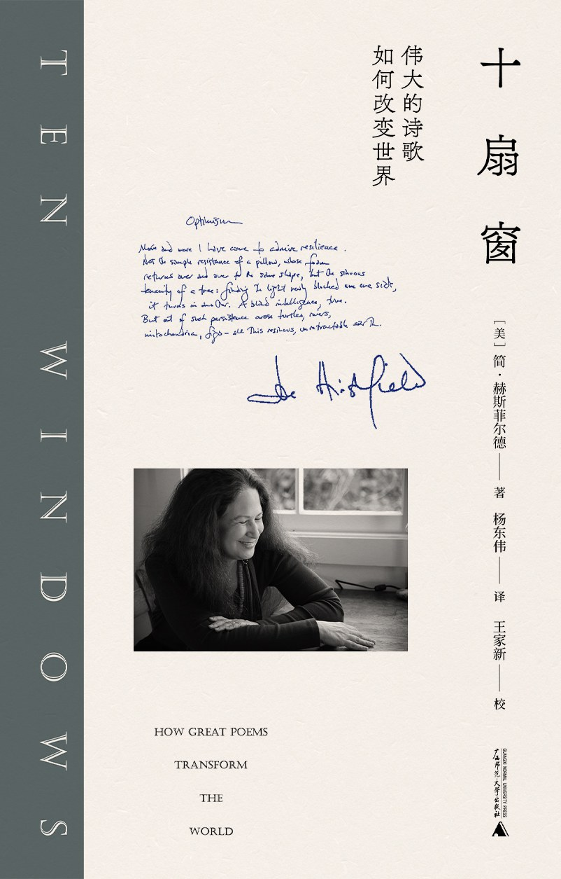

### 基本信息

作者:  
[美]简•赫斯菲尔德  
出版社:  
广西师范大学出版社  
出品方:  
大学问  
副标题:  
伟大的诗歌如何改变世界  
原作名:  
Ten  
Windows:  
How  
Great  
Poems  
Transform  
the  
World  
译者:  
杨东伟  
译  
/  
王家新  
校  
出版年:  
2022-4  
页数:  
384  
定价:  
78  
装帧:  
精装  
丛书:  
大学问丛书  
ISBN:  
9787559841230

### 豆瓣评分

9.1

### 评分占比

五星： 71.8%  
 四星： 23.1%  
 三星： 5.1%  
 二星： 0.0%  
 一星： 0.0%

### 作者简介

作者简介 简•赫斯菲尔德（Jane Hirshfield），美国当代女诗人、散文家、翻译家。1953年出生于纽约，毕业于普林斯顿大学。已出版《之后》《美》等九本诗集，并著有诗歌研究类散文集《九重门：进入诗的心灵》《十扇窗：伟大的诗歌如何改变世界》两本，另有多部日本诗歌集的编选和翻译作品。 译者简介 杨东伟，1989年生于湖北兴山。中国人民大学文学院中国现当代文学专业博士研究生，美国康奈尔大学访问学者。主要从事中国新诗研究，兼事诗歌和诗论作品翻译。 校译者简介 王家新，诗人、翻译家、诗歌批评家。著有诗集和诗论随笔集多种，翻译集《灰烬的光辉：保罗•策兰诗选》等多种。王家新被视为中国当代最重要的诗人之一，他的诗歌批评和翻译也产生了广泛影响。

### 作品简介

一个真正的诗人，向真正的读者讲述诗歌的意义以及诗歌如何打动我们。美国国家艺术基金奖、古根海姆奖获奖者简•赫斯菲尔德最新诗学散文集，解读伟大的诗歌如何改变世界。大学问出品 著名诗人、翻译家王家新校译并作序推荐；著名诗人西渡、雷平阳、蓝蓝、张定浩、胡桑联袂推荐！ 1.本书作者简•赫斯菲尔德获美国唐纳德•霍尔-简•肯庸诗歌奖、美国国家艺术基金奖、古根海姆奖、洛克菲勒基金奖和美国诗人学会奖金，在诗歌创作和诗歌研究领域均获得较高成就，在美国文学界声誉较高。 2.本书作者备受诗人米沃什和辛波斯卡推崇，米沃什评价她是“加州诗人同盟中最杰出的一位”，辛波斯卡评价她是“最贴近我心灵的诗人”，罗伯特•品斯基称她为“一个仍然令人惊讶的大师”。 3.国内首次引进出版，简•赫斯菲尔德亲为中国读者撰写新序言，对国内读者有很好的引导和普及作用。 4.著名诗人、翻译家王家新校译并作序推荐；华语诗界西渡、雷平阳、蓝蓝、张定浩、胡桑等联袂推荐！ 5.十位诗人，了解伟大诗歌的十扇窗户。书中通过阐释切斯瓦夫•米沃什、艾米莉•狄金森、松尾芭蕉、辛波斯卡、毕肖普等成就卓著的诗人的创作，展示了世界上伟大的诗人如何运用诗歌描述和改变审美世界，为读者开启一场“释读诗歌”的盛宴。 【内容简介】 本书是美国著名诗人简•赫斯菲尔德的一本诗学散文集，向我们展示了伟大的诗歌是如何运作和改变世界的。书中通过十章阐释切斯瓦夫•米沃什、艾米莉•狄金森、松尾芭蕉、辛波斯卡等诗人的创作，告诉我们如何读诗、写诗，并为我们分析一首诗为什么了不起，以及这些伟大的诗人如何运用诗歌描述和改变审美世界。对每一个诗人的经历和诗作的特点，作者都有独到且深入的分析和见解。 本书就是一张导航图，跟随它的指引，我们既能细细品味好诗所蕴藏的变革之力，也能见证如何通过阅读诗歌和创作诗歌，来认识自己并实现我们生命的可能性。 【名家推荐】 在《十扇窗》中，简•赫斯菲尔德带领我们走进许多异彩纷呈的诗歌，在这里她不是一个给学生讲课的学者，而是作为一个真正的诗人，向真正的读者讲述诗歌的意义以及诗歌如何打动我们。她的结论——诗歌里潜藏着最丰富的人类多元性——异常简单，但她的论证——诗人对事物的言说究竟如何指涉那些事物和其他事物——如此复杂、令人惊奇、范围广泛，完全没有理论上的老生常谈，能让人们感到并确信诗歌的意义是多方面的，而且诗歌的重要性也在不断增强。你会发现放下这本书的唯一原因是想去重读更多你所喜爱的诗歌。 ——美国《纽约客》杂志专栏作家 亚当•戈普尼克 《十扇窗》是闲暇时可以细细品味和欣赏的宝藏，才华横溢的简•赫斯菲尔德像导游一样，带领我们游览那些或闻名遐迩或鲜为人知的诗歌，而十周将会是最理想的游览时间。强烈推荐！ ——美国著名作家、美国国家图书奖获得者 乔伊斯•卡罗尔•欧茨 简•赫斯菲尔德是一个开窗者（然后她会隐去自身，不会让她自己挡住那些珍贵的光线），是一个“伟大诗歌”的领受者、翻译者、转化者、赞颂者。这都是她身上最重要的品质。她永远是谦卑的、满怀敬畏的。她把一个艺术学徒永远带在自己身上。 ——著名诗人、翻译家、评论家 王家新 【编辑推荐】 这本书通过十章阐释切斯瓦夫•米沃什、艾米莉•狄金森、谢默斯•希尼、松尾芭蕉、辛波斯卡、卡瓦菲斯、毕肖普等成就卓著的诗人的创作，展示了世界上伟大的诗人如何运用诗歌描述和改变审美世界。对每一个诗人的经历和诗作的特点，作者都有独到且深入的分析和见解。 作者知识渊博，经常触类旁通，加上她身兼诗人和诗歌研究者的双重身份，既有专业研究的学理性，也有艺术思维的感性思考和体会，行文具有感染力和引导性，正如诗人王家新所说，简•赫斯菲尔德“是一个开窗者，是伟大诗歌的领受者、翻译者、转化者”。

## 寻味东西：扶霞美食随笔集

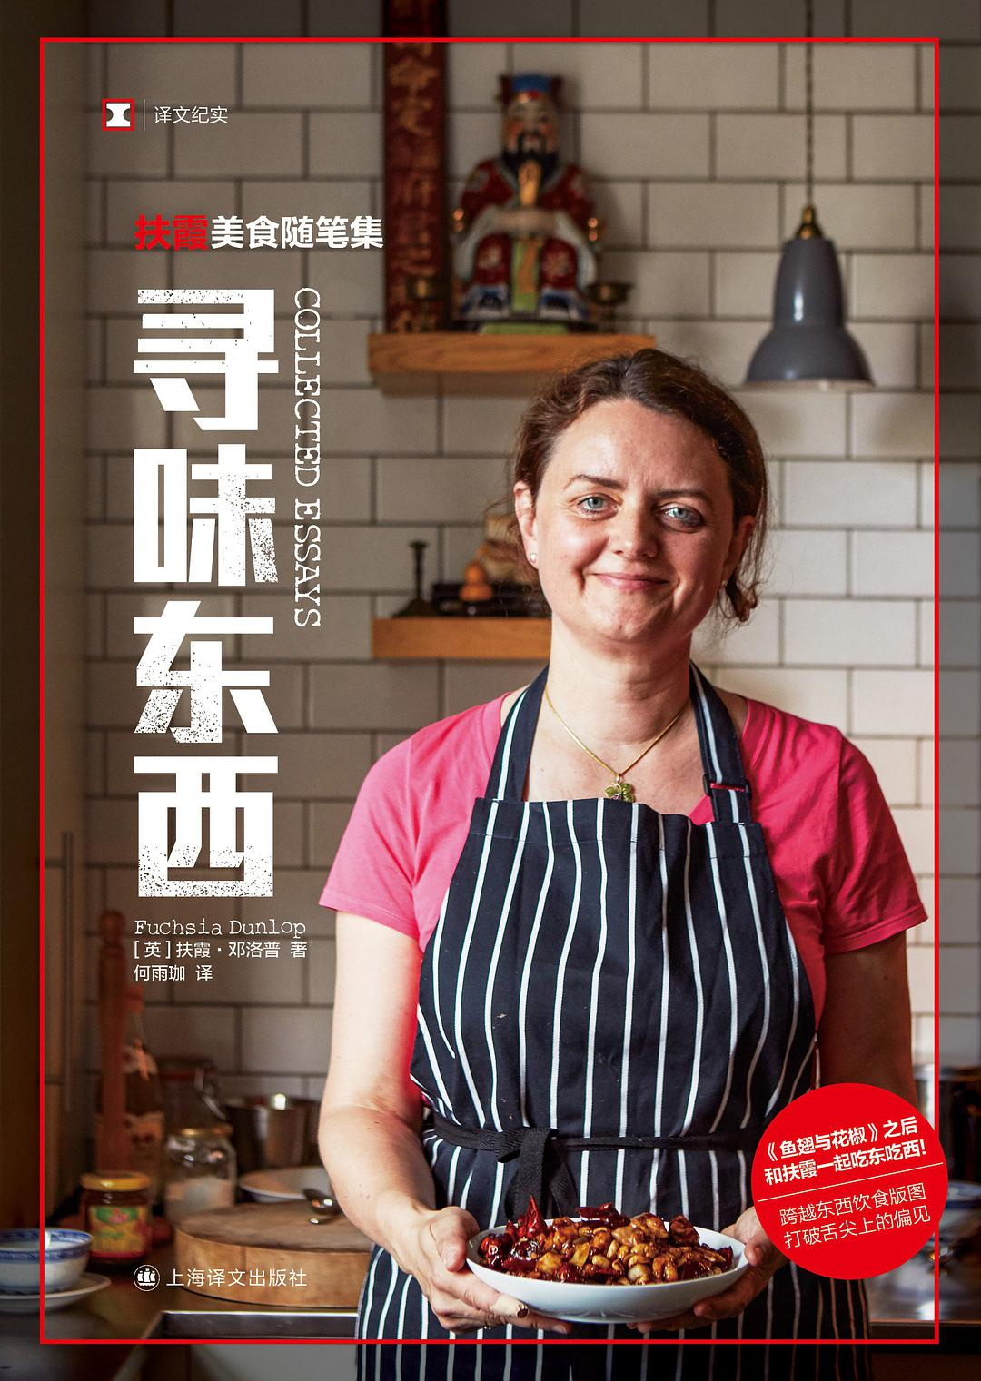

### 基本信息

作者:  
扶霞·邓洛普  
出版社:  
上海译文出版社  
副标题:  
扶霞美食随笔集  
原作名:  
Collected  
Essays  
译者:  
何雨珈  
出版年:  
2022-4  
页数:  
163  
定价:  
48  
装帧:  
平装  
丛书:  
译文纪实  
ISBN:  
9787532789566

### 豆瓣评分

8.4

### 评分占比

五星： 29.8%  
 四星： 45.8%  
 三星： 24.4%  
 二星： 0.0%  
 一星： 0.0%

### 作者简介

扶霞•邓洛普（Fuchsia Dunlop） 著名美食作家，成长在英国牛津，曾在剑桥大学学习英国文学，后来在伦敦亚非学院中国研究专业以优异成绩获得硕士学位。扶霞研究中国烹饪及中国饮食文化逾二十年，著有《鱼翅与花椒》《川菜》等多部作品，也于《金融时报》《纽约客》《美食杂志》《四川烹饪》等报刊杂志上发表大量文章。她的美食著作曾荣获多项大奖，其中包括四次有“饮食世界奥斯卡”之称的詹姆斯•比尔德烹饪写作大奖（The James Beard Awards）。《鱼翅与花椒》简体中文版推出至今，已畅销十余万册，斩获多个奖项。

### 作品简介

扶霞•邓洛普（Fuchsia Dunlop） 著名美食作家，成长在英国牛津，曾在剑桥大学学习英国文学，后来在伦敦亚非学院中国研究专业以优异成绩获得硕士学位。扶霞研究中国烹饪及中国饮食文化逾二十年，著有《鱼翅与花椒》《川菜》等多部作品，也于《金融时报》《纽约客》《美食杂志》《四川烹饪》等报刊杂志上发表大量文章。她的美食著作曾荣获多项大奖，其中包括四次有“饮食世界奥斯卡”之称的詹姆斯•比尔德烹饪写作大奖（The James Beard Awards）。《鱼翅与花椒》简体中文版推出至今，已畅销十余万册，斩获多个奖项。

## 美丽之味：侯麦电影随笔

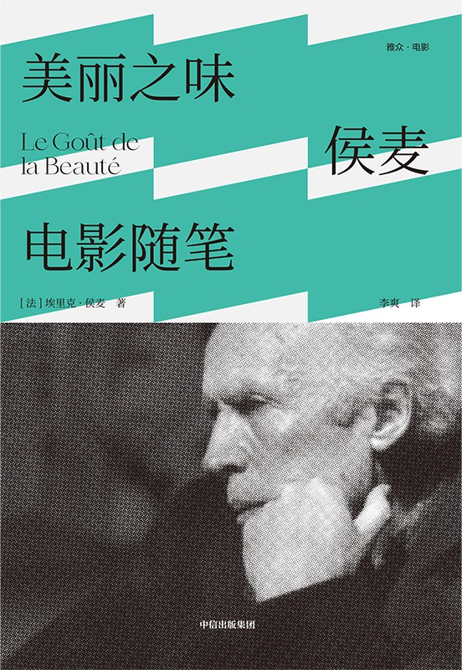

### 基本信息

作者:  
[法]埃里克·侯麦  
出版社:  
中信出版集团  
出品方:  
雅众文化  
副标题:  
侯麦电影随笔  
原作名:  
Le  
Goût  
de  
la  
Beauté  
译者:  
李爽  
出版年:  
2022-4  
页数:  
288  
定价:  
68元  
装帧:  
精装  
丛书:  
雅众·电影  
ISBN:  
9787521738773

### 豆瓣评分

8.4

### 评分占比

五星： 36.7%  
 四星： 36.7%  
 三星： 23.3%  
 二星： 3.3%  
 一星： 0.0%

### 作者简介

埃里克·侯麦，导演、作家、法国新浪潮电影代表人物之一，曾担任《电影手册》杂志主编。主要电影作品有“道德故事”系列、“四季故事”系列等，其电影创作体现了“作者电影”的精神，其文字和其电影一样简约隽永，低调中显现出优美的品位。

### 作品简介

★法国大师侯麦发表的一系列高质量电影随笔和电影评论的结集，本次为国内首次出版。 ★本书系统化地体现了侯麦的电影美学及电影哲学观点，内容体系分明，理论严谨，讨论了电影的理论和实质，立体且融洽地展示了侯麦作为电影大师与电影评论家的双重身份。 ★19 48年到1979年间侯麦的电影随笔，是对电影发展史的一记鲜明侧写：包括对文学改编、边缘电影、作者电影等彼时电影风潮及新概念的刻画、阐释或批评，展开了一幅20世纪电影艺术发展的生动图景，是现代电影美学研究的有力补充。 【内容简介】 埃里克·侯麦，国际电影大师、法国新浪潮电影旗手，多次荣膺国际电影大奖。他也是一名作家、电影评论家，曾任法国电影杂志《电影手册》主编。 《美丽之味：侯麦电影随笔》汇集了侯麦于1948—1979年间撰写的重要评论文章。全书共分为四个部分，包含了侯麦对电影美学的探讨，制作电影的经验，还有其对茂瑙、希区柯克、德莱叶等名导的作品评论等。此外，书中特别收录了让·纳尔博尼与侯麦在1983年的对谈，还原了侯麦作为“电影评论家”的又一面相。 【名人推荐】 侯麦是目前最好的法国导演。相比我们之中的其他人，他成名很晚，但其实在十五年的时间里，他一直站在我们的背后。很久以来，他一直默默地影响着我们。——弗朗索瓦·特吕弗 侯麦是世界上最知道如何拍电影的人。——杨德昌

## 你的懒惰让我愁肠百结：菲茨杰拉德致女儿书

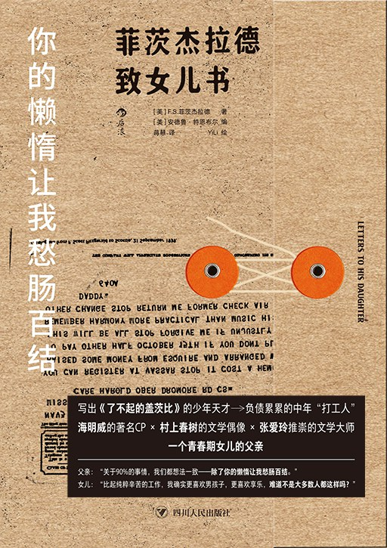

### 基本信息

作者:  
[美]  
F.S.菲茨杰拉德  
/  
Francis  
Scott  
Fitzgerald  
出版社:  
四川人民出版社  
出品方:  
后浪  
副标题:  
菲茨杰拉德致女儿书  
译者:  
蒋慧  
出版年:  
2022-4  
页数:  
264  
定价:  
68.00元  
装帧:  
平装  
ISBN:  
9787220124525

### 豆瓣评分

9.1

### 评分占比

五星： 63.5%  
 四星： 30.2%  
 三星： 6.3%  
 二星： 0.0%  
 一星： 0.0%

### 作者简介

◎ 著者： F.S.菲茨杰拉德（Francis Scott Fitzgerald，1896-1940），20世纪美国最杰出的作家之一，以诗人和梦想家的气质为“爵士时代”吟唱华丽挽歌。短短44年的人生，他的遭际几经跌宕起伏，在名利场中看尽世态炎凉。他一生共写了4部长篇小说 ，150篇短篇小说，代表作有《了不起的盖茨比》《夜色温柔》《本杰明巴顿奇事》等。他的小说生动地反映了20年代“美国梦”的破灭，展示了大萧条时期美国上层社会“荒原时代”的精神面。 ◎ 编者： 安德鲁·特恩布尔（Andrew Turnbull，1922-1970），1922年出生于美国巴尔的摩，1942年毕业于普林斯顿大学。1954年在哈佛大学获得欧洲历史的博士学位，曾先后任教于麻省理工学院、布朗大学。他从小便是菲茨杰拉德一家的朋友，在本书收录的信中也多次提及安德鲁。1962年，他创作出版传记作品《斯科特·菲茨杰拉德》。 ◎ 译者： 蒋慧，出生于江苏泰州，曾任记者、编辑，作品曾获赵超构新闻奖。现居南京，为全职译者、撰稿人。 ◎ 绘者： YiLi，中国漫画家、平面设计师，毕业于芝加哥艺术学院，代表作品包括《大卫》《瑜伽垫》等。

### 作品简介

写出《了不起的盖茨比》的少年天才→负债累累的中年“打工人” 海明威的著名CP×村上春树的文学偶像×张爱玲推崇的文学大师 一个青春期女儿的父亲 ✉️ 内容简介 本书由菲茨杰拉德的传记作者和生活中的朋友——安德鲁·特恩布尔编辑，收录了菲茨杰拉德写给独生女斯科蒂（1921-1986年）的书信，从1933年到1940年菲茨杰拉德去世，贯穿了他女儿12岁到19岁的青春期时光。 ✉️ 编辑推荐 ◎ 他原本是写出《了不起的盖茨比》《本杰明·巴顿奇事》等多部经典的文学天才，文坛处处是他的传奇： ★ 海明威的著名CP——来自亲老婆（泽尔达·菲茨杰拉德）的“官方吐槽”： 我丈夫和海明威他们两个人！哼，他们俩在一起的样子简直就像是一对情侣！ ★ 村上春树的写作偶像 × 张爱玲推崇的文学大师。 ★ 定义了美国历史上传奇的“爵士时代”。 ◎ 妻子精神崩溃，女儿年纪尚幼，他成了“一根两头燃烧的蜡烛” ——在琐事中消耗，在重负中挣扎，曾经意气风发的“少年天才”跌入中年“崩溃时代”。 ◆ 24岁从文坛横空出世，挥金如土，纵情享乐，直抵人生巅峰； ◆ 34岁负债累累，疾病缠身，被迫和妻子女儿分居三地，变身“好莱坞打工人”； ◆ 44岁心脏病发，猝然离世，代表作尚未获得认可，举办“最便宜的葬礼”。 “他给了我一个金色的童年，直到这个世界开始令他不堪重负，那时我刚满十一岁。” —— 女儿斯科蒂 ◎ 当“中年崩溃”父亲遇上“青春叛逆”女儿——“愁肠百结”的父亲该如何应对？ 贴近生活，情感真挚，金句频出，令人忍俊不禁。 ★ 时而风趣宠溺：今天头脑空空，似乎从起床开始就只为给《星期六晚邮报》写一则小说。我想起了你，而且一想起你，我就满心愉快。 ★ 时而操心忧虑：关于90%的事情，我们都想法一致——除了你的懒惰让我愁肠百结。 ★ 时而唠叨无奈：“预言家老爸！”我能听到你的嗤笑。天知道我多希望自己别总能将你的未来看透。 ★ 时而诚恳相告：我认为，你应该带着一定的朝气，去接受我们身处的世界有哀伤与悲惨。 ◎ 收录真实照片，搭配手绘插图，牛皮纸档案袋结构护封设计，带领读者沉浸式体验菲茨杰拉德父女书信的世界。 ✉️ 名人推荐 菲茨杰拉德的才华就像蝴蝶翅膀上缤纷的图案，完全是天生的。 —— 厄内斯特·海明威 当菲茨杰拉德同时代的许多著名作家渐渐被人们忘却之时，菲茨杰拉德依然还会是人们喜爱的一位大作家，因为他为人们创造了一个新的时代和新的一代人。 —— 格特鲁德·斯泰因 倘若让我挑选一本人生必读书，那我会毫不犹豫地选择《了不起的盖茨比》。如果没有与这部作品相遇，我甚至觉得自己写出来的小说会跟现在的作品完全不同。 —— 村上春树 菲茨杰拉德是我最推崇的美国作家，他是个天才，写作技巧高超，他的作品有强烈的时代特性，叙述清晰，文风优雅，词句多姿多彩。 —— 张爱玲

## 书籍秘史

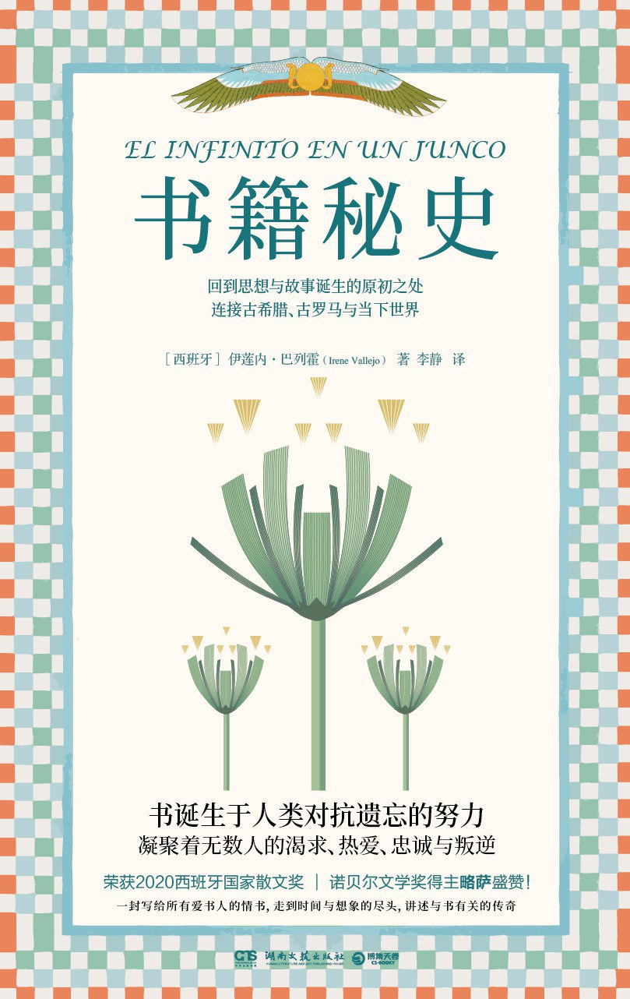

### 基本信息

作者:  
[西班牙]  
伊莲内·巴列霍  
出版社:  
湖南文艺出版社  
出品方:  
博集天卷  
原作名:  
El  
infinito  
en  
un  
junco  
译者:  
李静  
出版年:  
2022-4  
页数:  
512  
定价:  
98.00元  
装帧:  
精装  
ISBN:  
9787572605727

### 豆瓣评分

9.0

### 评分占比

五星： 65.4%  
 四星： 28.8%  
 三星： 3.8%  
 二星： 0.0%  
 一星： 1.9%

### 作者简介

[西班牙] 伊莲内·巴列霍（Irene Vallejo） 1979年生于西班牙萨拉戈萨，自小因迷恋希腊与罗马神话而研读古典语言学，后取得萨拉戈萨大学及意大利佛罗伦萨大学博士学位。曾获研究资助赴英国牛津大学深造，多年来兼顾讲学、研究和写作，也为报纸杂志撰写专栏。著有数本小说、散文和童书。本书（《书籍秘史》）出版后获奖众多，极为畅销。

### 作品简介

♡一本写给所有爱书人的情书♡ ♡走到时间与想象的尽头，深情讲述与书籍有关的传奇♡ 西班牙现象级口碑书，2020年荣获西班牙最高文学奖项——国家散文奖！ 诺贝尔文学奖得主、文学巨擘略萨 盛赞： “我深信读过本书的读者，来世仍会继续阅读此书！” 【内容简介】 古欧洲的道路上，一群神秘的猎人在寻找一种无声的猎物——书。他们背负着埃及国王交付的秘密使命，要为他搜罗世界上所有的书，建造一座尽善尽美的图书馆。 书曾经无比稀有，令最有权势的人着迷，到如今，每天都有无数本书被印刷出来。书籍的诞生及变迁史也是一部人类文明的发展史。本书将带你展开一趟穿越书的生命的旅程。从尼罗河畔的莎草纸，到亚历山大港的伟大图书馆，从游吟诗人的荷马史诗，到苏格拉底对书面文字的批判，从学习抄写的贵族子弟到替人朗读的奴隶，你将领略 到古希腊和古罗马各种关于书的迷人故事。 互联网、电子书等新兴技术不断唱着书籍的哀歌，其实越新近诞生的物品，寿命往往越短暂。而已历经千年的书籍，可能还有漫长的生命。 【编辑推荐】 ☞令人激赏、获奖众多的西班牙现象级口碑书： 西班牙销售400000册！版权售出30多种语言！ 荣获2020西班牙国家散文奖、 2020西班牙全国书店推荐奖（非虚构类）、 2020何塞·安东尼奥·拉博德塔纪念奖、 2020马德里书店协会年度图书（散文类）、 2019西班牙国家广播电台“评论之眼”文学奖、 2019公民行动奖年度非虚构图书、 2019阿拉贡书籍之友协会年度图书“猫头鹰奖”、 2019促进拉丁研究国家奖！ ☞文字优美出众的历史散文，宛如一部迷你悬疑剧：想收尽天下藏书、建立世界图书馆的埃及国王；冒着生命危险、穿越山海的书籍猎人；将书视为珍贵礼物送给情人的凯撒；在战乱中躲藏在图书馆，烧书取暖的避难者, 还有图书管理员、流动书商、抄书人、陪人读书的奴隶……讲述那些因为书而发生的动人历史故事，每一节都是一出引人入胜的迷你剧；作者对书的深情跃然纸上，令人动容。 ☞精美装帧，值得收藏：艺术设计，优雅精装，封面独特烫金工艺; 值得每一位爱书人收藏。

## 烽火与流星：萧梁王朝的文学与文化

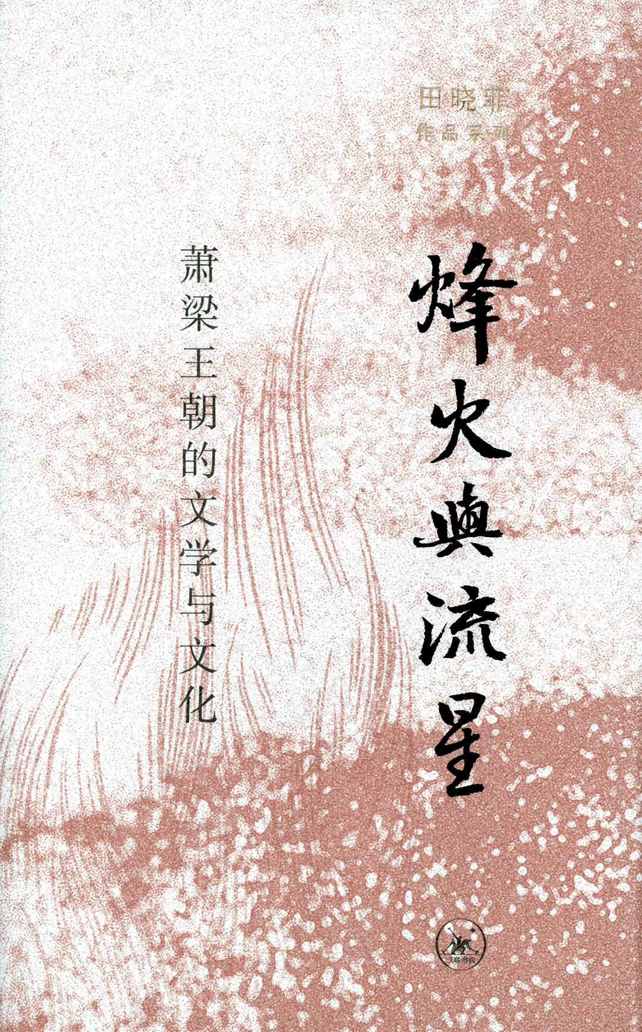

### 基本信息

作者:  
田晓菲  
出版社:  
生活·读书·新知三联书店  
副标题:  
萧梁王朝的文学与文化  
原作名:  
Beacon  
Fire  
and  
Shooting  
Star:  
The  
Literary  
Culture  
of  
the  
Liang  
(502–557)  
出版年:  
2022-5  
页数:  
476  
定价:  
79.00元  
装帧:  
精装  
丛书:  
田晓菲作品系列  
ISBN:  
9787108072979

### 豆瓣评分

### 评分占比

暂无

### 作者简介

田晓菲，哈佛大学东亚系中国文学教授，《早期中古中国》杂志主编。著有《尘几录：陶渊明与手抄本文化研究》《烽火与流星：萧梁王朝的文学与文化》《神游：早期中古时代与十九世纪的行旅写作》《赤壁之戟：建安与三国》《秋水堂论金瓶梅》《“萨福”：一个欧美文学传统的生成》《影子与水文：秋水堂自选集》等。英文译著包括《微虫世界：一部太平天国回忆录》《颜之推集》。参与撰写《剑桥中国文学史》《牛津中国现代文学手册》，参与主编并撰写《牛津中国古典文学手册（公元前1000－公元900年）》。曾担任哈佛大学东亚地域研究院主任，获哈佛大学卡波特奖、哈佛大学文理研究学院门德尔松优秀导师奖、美国学术团体协会孟旦百年中国艺术人文研究课题奖。

### 作品简介

田晓菲学术力作。 在“烽火”与“流星”光芒的照亮下，勾勒南方帝国的文学版图。 对梁人来说，他们的时代充满了崭新的开始，“新变”，及能量充沛的创举。他们生活在现下，完全沉浸于“此时与此地”，投入地经历每一个时刻。他们在智识上极为精微渊雅，精神上却又相当天真。对梁朝的文化精神好的概括，不是“颓废”，而是“康强”。 梁朝覆灭之后已经过去了许多个世纪，它光辉灿烂的文化成就直到今天仍然是一份重要的遗产，但这又是一份让人感到不安的遗产，因为它和当代文化政治纠结在一起，展示了一些长期以来存在于中国文化中的问题。曾经一度数量庞大的文本现在只有零星的残存，南方帝国的辉煌就隐藏在这些断简残篇之中，后人从自己的目的出发对之进行诠释，这些带有隐含的动机与偏见的诠释更加扭曲了它们的光芒。 ——田晓菲 在烽火与流星照耀下的国土，一半隐藏在阴影里，这正好是对萧梁王朝的好象征。本书试图为一个已经过去的时代勾勒一副肖像画，不仅探讨梁朝的文学作品，更旨在检视梁朝文学生产的文化语境，就此提出一系列具有内在关联的文化史和文学史问题。

## 赤壁之戟：建安与三国

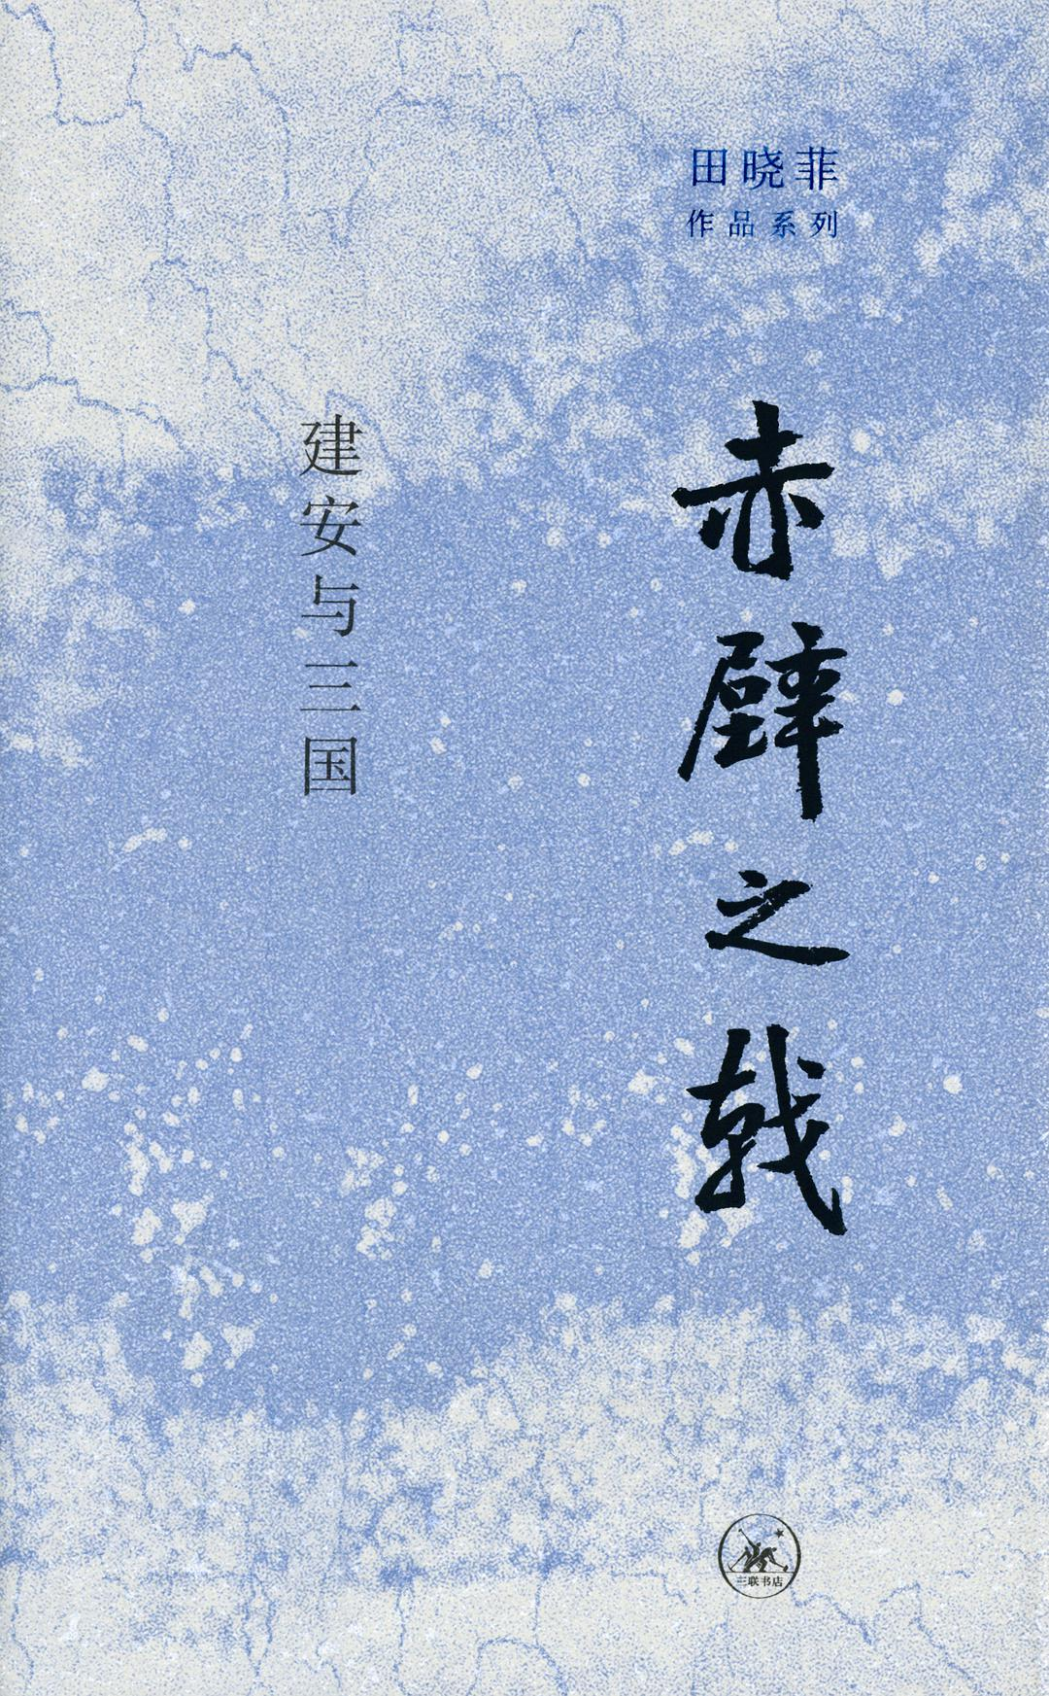

### 基本信息

作者:  
田晓菲  
出版社:  
生活·读书·新知三联书店  
副标题:  
建安与三国  
原作名:  
The  
Halberd  
at  
Red  
Cliff:  
Jian’an  
and  
the  
Three  
Kingdoms  
译者:  
张元昕  
出版年:  
2022-5  
页数:  
362  
定价:  
68.00元  
装帧:  
精装  
丛书:  
田晓菲作品系列  
ISBN:  
9787108073099

### 豆瓣评分

### 评分占比

暂无

### 作者简介

田晓菲，哈佛大学东亚系中国文学教授，《早期中古中国》（Early Medieval China）杂志主编。著有《尘几录：陶渊明与手抄本文化研究》《烽火与流星：萧梁王朝的文学与文化》《神游：早期中古时代与十九世纪的行旅写作》《赤壁之戟：建安与三国》《秋水堂论金瓶梅》《“萨福”：一个欧美文学传统的生成》《影子与水文：秋水堂自选集》等。英文译著包括《微虫世界：一部太平天国回忆录》《颜之推集》。参与撰写《剑桥中国文学史》《牛津中国现代文学手册》，参与主编并撰写《牛津中国古典文学手册（公元前1000－公元900年）》。曾担任哈佛大学东亚地域研究院主任，获哈佛大学卡波特奖、哈佛大学文理研究学院门德尔松优秀导师奖、美国学术团体协会孟旦百年中国艺术人文研究课题奖。

### 作品简介

【编辑推荐】 文学是田晓菲的切入点，在这本书里，田晓菲讨论了三国的重要意象——建安七子、铜雀台、赤壁——在整个文学史中的嬗变。但文学或不是她要讨论的主题，田晓菲作品的一贯特色是揭露文学作品中隐藏的时代讯息，且绝大多数是我们从正统文学文化解读中看不到的。而对中国文学与文化传统来说，三国与建安时期正具有着双重意义，用田晓菲的话来说：“其文字书写奠定了古典诗歌与文学批评的根基，其人物事件则成为家喻户晓的传奇。然而，这两者之间存在着整齐的割裂，这一割裂显示了雅、俗文学传统的不自然的隔离，也显示了现代的文学研究领域内部存在的自我强加的隔离。” 【内容简介】 “三国想象”是一个影响深远的构建，就连“建安”本身也是后来形成的概念。早在三世纪后期，人们就已经带着怀旧的向往阅读建安时代的作品了。在后世浪漫化的三国叙述中，建安的意象，以其饮酒宴游、英雄气概、文采风流和男性情谊，一次又一次地复归，无论视作为潜文本，还是作为明确的主题。它渐渐地代表了一种失落的丰满，这丰满却从来都只存在于想象之中；它代表了一个已逝的时代，这个时代充满龙飞凤舞的传奇性人物，在他们身上，史实与虚构难解难分。 ——田晓菲 “三国”与“建安”经历了一个从历史走向文学，从史实走向浪漫化的过程，这是一场迷人而又影响深远的建构。作者跨越了诗词、小说、电影、电视等雅俗载体，勾勒出“三国想象”的变迁史，在文本细读中寻觅被选择性遮蔽的文化信息，再现那段“历史”如何被建构成我们心中的“三国”：建安风骨、慷慨悲歌、浪漫豪情。

## 暗影中的人

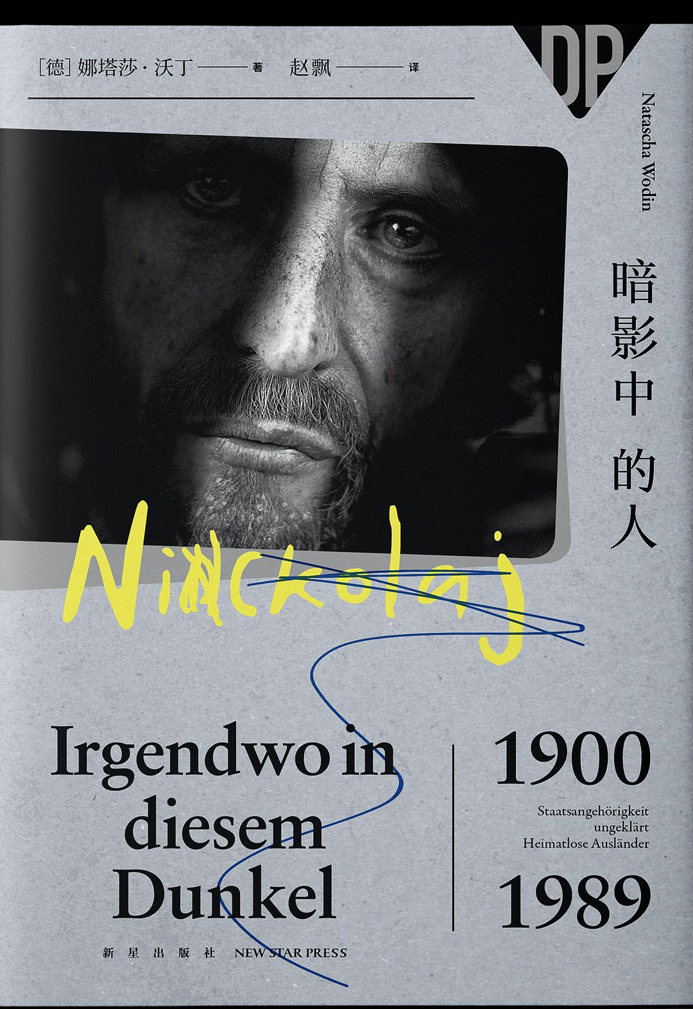

### 基本信息

作者:  
[德]娜塔莎·沃丁  
出版社:  
新星出版社  
译者:  
赵飘  
出版年:  
2022-4  
页数:  
193  
定价:  
52.00元  
装帧:  
精装  
丛书:  
马里乌波尔三部曲  
ISBN:  
9787513347877

### 豆瓣评分

8.4

### 评分占比

五星： 38.5%  
 四星： 46.8%  
 三星： 14.6%  
 二星： 0.0%  
 一星： 0.0%

### 作者简介

作者 娜塔莎·沃丁，德语作家，德俄翻译家。苏联强制劳工之女。1945年生于德国战后流离失所者营地，母亲自杀后，被一所天主教女孩收容所收养。从语言学校毕业后，从事俄语翻译并暂住在莫斯科。1983年，她的第一部小说《玻璃之城》问世，后又相继出版了《我曾活过》《婚姻》以及《黑夜中的兄弟姐妹》《暗影中的人》《娜斯佳的眼泪》。曾获黑塞奖、格林兄弟奖以及沙米索奖。 因《她来自马里乌波尔》一书，娜塔莎·沃丁被授予莱比锡图书奖、德布林奖、奥古斯特·格拉夫·冯·普拉滕奖。目前生活在柏林和梅克伦堡。 译者 赵飘，北京外国语大学德语语言文学硕士，从事中德媒体交流和对外传播工作。

### 作品简介

◎“马里乌波尔三部曲”之二，获奖无数的《她来自马里乌波尔》姊妹篇。 ◎乌克兰世纪流离与动荡的民族寓言，人类文明悲剧全景切片。父亲出生于俄国，在乌克兰结婚，战后居于德国，随着冷战时期的到来，夹在两大阵营缝隙中的无数个他这样的平民成为大时代的牺牲品。 ◎填补空白，聚焦不计其数的战后流离失所者，书写战后东欧日常生活。过去，他们被榨干了最后一滴汗水，现在，他们依旧被肆意摆布，没有国籍，没有投票权，不被允许自行寻找落脚地…… ◎充斥着沉默、暴力、反叛的畸形父女关系，每个人都能从中看到自己的故事。双重沉默中长大的女儿，离群索居、三缄其口的父亲，他们只是千千万万个无人理解、籍籍无名的战争副产品、社会弃儿中的一个。 ------------------------------------------------ ★内容介绍 “人们一眼就能看出，你来自哪里。” “父亲是一棵独木，离群索居，也是一个张开的拳头，随时可能会攥紧，落到女儿的身上。” 继《她来自马里乌波尔》大获成功之后，娜塔莎·沃丁开启了寻踪父亲的旅程，讲述了1956年母亲自尽之后的故事。 作者渴望过正常的生活，极力想摆脱自己的流离失所者出身、融入德国社会、逃离俄国血统，父亲却将她监禁起来，禁止她穿红鞋子，打她，想尽办法让她远离德国人的世界。无时无刻不让她恐惧的父亲，出生于沙俄时代，几乎跨越了整个20世纪，他的一生对于女儿来说一直是个谜：父亲为何坚决不学德语，他自己只会说两个单词，“要”和“不要”？为什么对自己在俄国的前四十年生涯缄口不提？穿过所有沉默，在暗影中的某处，是一段颠沛流离、骇人听闻的历史。在试图寻找理解的钥匙过程中，娜塔莎借无家可归又无处可去的经历，书写了父亲的沉默，也书写了畸形父女关系的矛盾和挣扎。 ------------------------------------------------ ★编辑推荐 这是一部融合了《她来自马里乌波尔》的魔幻心碎与“那不勒斯四部曲”的女性成长的故事。 父亲对污垢、对噪声、对德语的拒绝，“我”对爱的渴望与爱而不得，成了这本书的基调。 “每个个体和家族都是国家政治的样本。”娜塔莎在不动声色的隐忍和克制中，一如既往地不动声色揭开边缘群体的伤疤，聚焦那个时代的侧面，那个时代罅隙下的个体。这一次，她自己也在里面。平静的湖水下，依旧有触目惊心的疾流暗涌。继为母亲树立了动人的文学纪念碑后，作者将笔触转向了自己的父亲。 ------------------------------------------------ ★媒体评论 关于过往发生的一切，娜塔莎·沃丁仅向我们展示了冰山一角。然而，她的描写直击人心，每个人都能从中看到自己的故事。 ——安德烈亚斯·基尔布（Andreas Kilb），《法兰克福汇报》 娜塔莎·沃丁笔下那充斥着沉默、暴力和反叛的战后童年……读之令人心碎。 ——娜塔莎•弗伦德尔（Natascha Freundel），北德广播电视台文化频道 简明，锋利，令人印象深刻。这是一种极具表现力的艺术，尤为称道的是作者冷静的纪实笔触。 ——德国文化广播电台 娜塔莎·沃丁确立了一种既古典又非凡的写作范式。 ——汉斯-彼得·库尼施（Hans-Peter Kunisch），《南德意志报》

## 四万万顾客

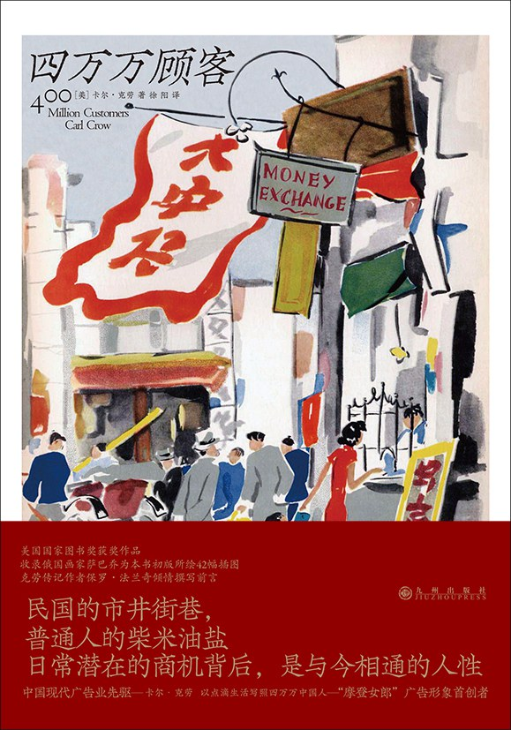

### 基本信息

作者:  
[美]  
卡尔·克劳  
出版社:  
九州出版社  
出品方:  
后浪  
原作名:  
400  
Million  
Customers  
译者:  
徐阳  
出版年:  
2022-4  
页数:  
290  
定价:  
48.00元  
装帧:  
平装  
ISBN:  
9787522507347

### 豆瓣评分

8.6

### 评分占比

五星： 37.8%  
 四星： 49.6%  
 三星： 11.9%  
 二星： 0.7%  
 一星： 0.0%

### 作者简介

卡尔·克劳（Carl Crow，1883—1945），美国记者、商人、作家。1911年以新闻记者的身份来到上海，1918年在上海创办了克劳广告公司，较早为中国建构属于自己的广告业提供了视野。1937年抗日战争全面爆发后，克劳被迫离开上海，但仍呼吁各国向中国伸出援手，为中 国的抗战募捐。1945年逝世于纽约。在居住于中国的四分之一个世纪里，克劳走遍了大江南北，目睹了辛亥革命、抗日战争等大事件，采访过孙中山、蒋介石和周恩来等政界名人，出版过多部有关中国题材的畅销书，是热情支持中国抗战事业、始终热爱中国人民的美国朋友。除本书外，克劳还著有I Speak for the Chinese（《我为中国人说话》）、 My Friends, the Chinese（《我的朋友中国人》）等。

### 作品简介

★“中国通”在民国的逸闻趣事 西方广告大亨传授的老上海生意经 透过民国的市井街巷、柴米油盐 窥见我们习以为常的文化和与今相通的人性 美国国家图书奖获奖作品 《午夜北平》作者保罗·法兰奇倾情推荐 ★编辑推荐 ◎外国人看中国，负有盛名的“中国通”经典 《四万万顾客》 是负有盛名的“外国人看中国”著述之一，作者卡尔·克劳在中国生活了25年，是老资格的“中国通”，他以丰富的经历、灵动的文笔，淋漓尽致地书写了东方古国的风土人情。本书自1937年初版后，获得英美报刊各种好评，更荣获美国国家图书奖，被译成法文、德文等多种语言，多次重印。1945年抗日战争胜利时，来到上海的盟军士兵往往人手一本袖珍版的《四万万顾客》，他们对于中国的了解大多来自于这本书。 ◎广告大亨的生意经，别有参考价值的商业思维 克劳创办的广告公司是20世纪初上海四大外资广告企业之一，它在多个领域首开先河，如成功使用“摩登女郎”形象，引领民国广告业风潮；推出与商品相关的出版物，促进国人对新事物的理解和接受；灵活调整促销方式使赠品适应中国市场等。丰富的案例及对顾客心理的精准研究，不仅在当时向外国人澄清了对中国的种种误解，而且在全民带货的今天，对中国卖家及买家也具有别样的启发和参考。 ◎二十世纪初中国社会的缩影，普通人的百态生活 用战火宣泄彼此仇恨的军阀，晴天随处可见的方寸地摊，突出身材曲线的时尚旗袍，俱乐部门口候客的黄包车夫……克劳将自己在中国的所见所闻融入本书，避开了刻板印象书写方式和自以为是的西方优越感，字里行间充满对中国和对中国人的热爱，使我们能直面民国的市井街巷、普通人的百态生活，一窥当时的社会情况和风土文化。 ◎数百年来未曾变迁的人性，至今你我仍浸染其间的文化潜流 永远在你眼前忙碌的家庭苦力，总是能找到漏洞来加价的轿夫，无论产自何地必须从汉堡发货才能被认可的马掌，将每一处包装材料都能利用到的店员……克劳以记者独有的敏锐眼光，洞悉了纷纭商品交易背后折射出的林林总总。国人的心理模式、生活理念、处事文化，在经历了翻天覆地变化的今天仍未过时，读者回望过去，审视自己，将会感同身受。 ◎轻松诙谐的描述+惟妙惟肖的漫画，走进你所未知的民国 全书行文轻松诙谐，语言幽默风趣，读来常让人捧腹。特别收录俄国画家萨巴乔为本书英文初版所绘的42幅插图，采用奥地利漫画家许福关于老上海的画作为封面图，惟妙惟肖，与内文相映成趣。文后附有《“临城大劫案”中的克劳》一文、克劳小传等，为正文未尽的背景做了补充，以帮助读者更好地理解克劳和他所讲述的那个时代。 ★内容介绍 在20世纪上半叶的上海街头，克劳公司的广告牌随处可见。公司创办人卡尔·克劳是上海滩较早开始从事广告和商品推销业务的外国商人，他将四万万中国人全都看作潜在的顾客，研究了与他们相关的方方面面。 本书中，克劳以记者独有的敏锐眼光和诙谐精准的文字，描绘了他所经历的一系列逸闻趣事：“汉堡马掌”并不都来自德国汉堡，一包十二枚规格不同的缝衣针就算作为赠品在中国也没有市场，买钱塘江的鱼付的钱可能并不包括拴鱼绳的费用，外国人心目中的“中国国菜”炒杂碎在中国却并不存在……背后折射出的一些中国文化和在中国做生意的思维方式，至今仍未过时。 ★媒体推荐 任何一个想在中国做生意的人都不能抱着侥幸心理绕开它。 ——《泰晤士报》（The Times） 对中国人生活最具有说服力、最生动的描述之一。 ——《每月之书俱乐部新闻》（Book of the Month Club News） 几乎适合各类读者享用的人性盛宴。 ——《波士顿先驱报》（Boston Herald） 这本书充满轻松的逸闻趣事，通俗易懂，令人愉快且大长见识。 ——《纽约时报》（The New York Times） ★名人推荐 ◎《四万万顾客》中呈现的洞见来自一位对自己第二故乡有着深刻了解和理解的中国通，也避开了（那个时代）极为常见的刻板印象书写方式以及自以为是的西方优越感。20世纪30年代晚期，它在讨论中国的众多出版物中跻身为流传最广的作品之一，并迅速成为我们喜欢的滥用表达——“经典”，如今它依然还是。 ——《午夜北平》与克劳传记的作者 保罗·法兰奇（Paul French） ◎在该书中，没有一页是枯燥无味的……该书以令人愉快的饭后闲聊的语气，轻松地叙述日常经商事实的表象。读者决不会丧失对现实或生活的感觉。 ——作家、学者 林语堂 ★获奖记录 1937年 美国国家图书奖（非小说类最佳原创书籍）

## 致后代：布莱希特诗选

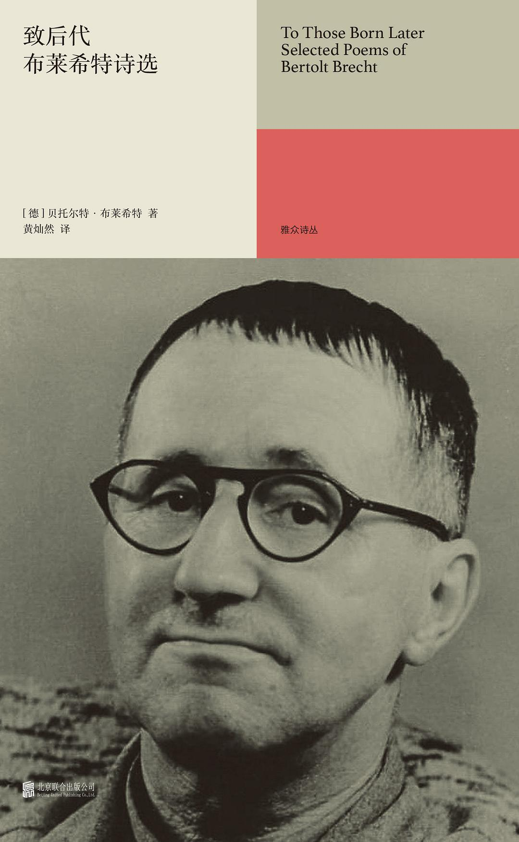

### 基本信息

作者:  
[德]  
贝托尔特•布莱希特  
出版社:  
北京联合出版公司  
出品方:  
雅众文化  
副标题:  
布莱希特诗选  
译者:  
黄灿然  
出版年:  
2022-4  
页数:  
416  
定价:  
75  
装帧:  
精装  
丛书:  
雅众诗丛·国外卷  
ISBN:  
9787559655097

### 豆瓣评分

### 评分占比

暂无

### 作者简介

贝托尔特·布莱希特 （Bertolt Brecht,1898—1956） 德国戏剧家、诗人。作为戏剧家，布莱希特创立了世界戏剧三大表演体系之一“史诗剧”，以“间离效果”为核心构建了欧洲崭新的戏剧美学体系。作为诗人，布莱希特创造了全新的政治诗歌，以其“带有不规则韵式的无韵抒情诗”被视为德语诗歌语言最伟大的发明者和/或翻新者之一。 黄灿然 诗人、翻译家、评论家。著有诗集《我的灵魂》《奇迹集》《发现集》等。译有布莱希特、卡瓦菲斯、巴列霍、苏珊•桑塔格、布罗茨基、阿巴斯、希尼、米沃什、鲁米等诗歌、文选作品十数种。2011年获华语文学传媒大奖年度诗人奖。2018年获单向街•文学奖首届“年度致敬”奖。

### 作品简介

【编辑推荐】 ※不幸消息的通报者对生死问题的小心回答 ※布莱希特的戏剧作品在世界传播极广，而其诗歌造诣可以与里尔克比肩，是一位不容错过的诗人。 ※布莱希特以朴素语言，平民视角，以及社会关注，对所处的时代和生活其中的人类状况做出了生动的反应 ※诗人、翻译家黄灿然精心选译布莱希特全阶段代表作226首，语言准确精妙，优美流畅。 【名人推荐】 布莱希特是那种非常罕见的伟大诗人现象，对他来说诗歌几乎是一种日常探访和呼吸……毫无疑问本世纪上半叶两位伟大的德语诗人是里尔克和布莱希特。 ——乔治•斯坦纳 布莱希特毫无疑问是德国当今最伟大的诗人，以及可能是德国当今最伟大的戏剧家。他是唯一可以跟卡夫卡和布洛赫在德语文学里、乔伊斯在英语文学里和普鲁斯特在法语文学里比肩的诗人。 ——汉娜•阿伦特 【内容简介】 贝托尔特·布莱希特是二十世纪伟大的诗人、戏剧家。其诗极度明晰，对二十世纪人类状况的经验作出生动的反应，成为当代德语诗歌极其重要、无所不包的典范；布莱希特也因此被视为德语诗歌语言最伟大的发明者和翻新者之一。 《致后代》收录了黄灿然精心选译的布莱希特各个时期的代表作226首，以年代为线索分为七辑，呈现其诗歌创作全历程。

## 失落的书

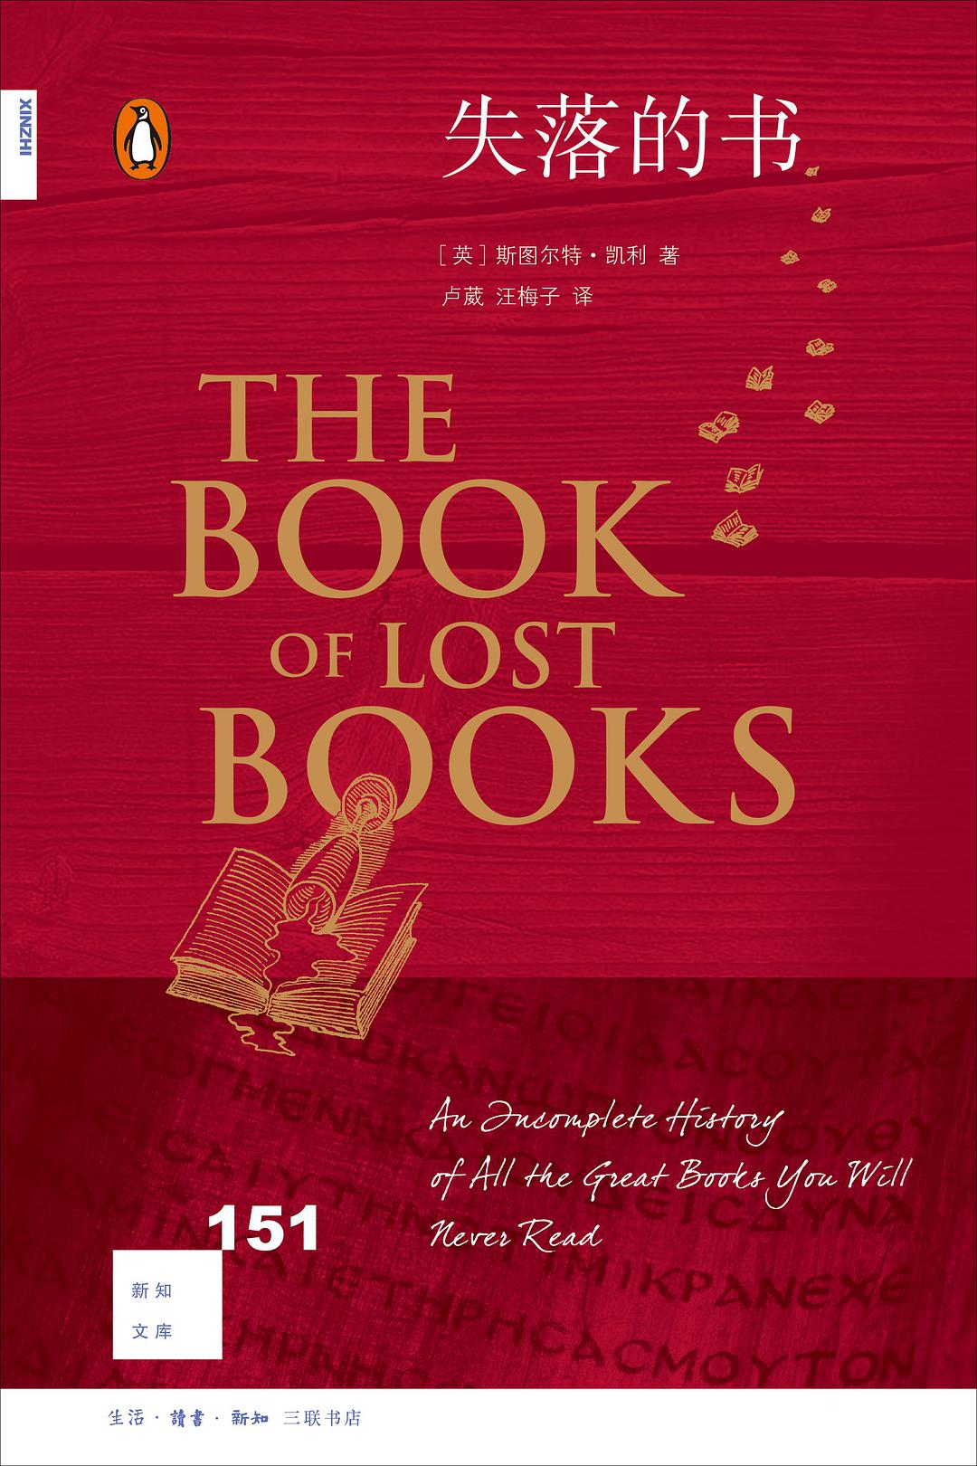

### 基本信息

作者:  
[英]  
斯图尔特·凯利  
出版社:  
生活·读书·新知三联书店  
原作名:  
The  
Book  
of  
Lost  
Books  
译者:  
卢葳  
/  
汪梅子  
出版年:  
2022-5  
定价:  
59.00元  
装帧:  
平装  
丛书:  
新知文库（新版）  
ISBN:  
9787108073006

### 豆瓣评分

### 评分占比

暂无

### 作者简介

斯图尔特•凯利，生于1972年，长期为《苏格兰周日》（Scotland on Sunday）和《诗歌评论》（Poetry Review）杂志担任书评人。 目前与妻子一起居住在爱丁堡，这是他的第一本书。

### 作品简介

斯图尔特•凯利，生于1972年，长期为《苏格兰周日》（Scotland on Sunday）和《诗歌评论》（Poetry Review）杂志担任书评人。 目前与妻子一起居住在爱丁堡，这是他的第一本书。

## 非必要阅读

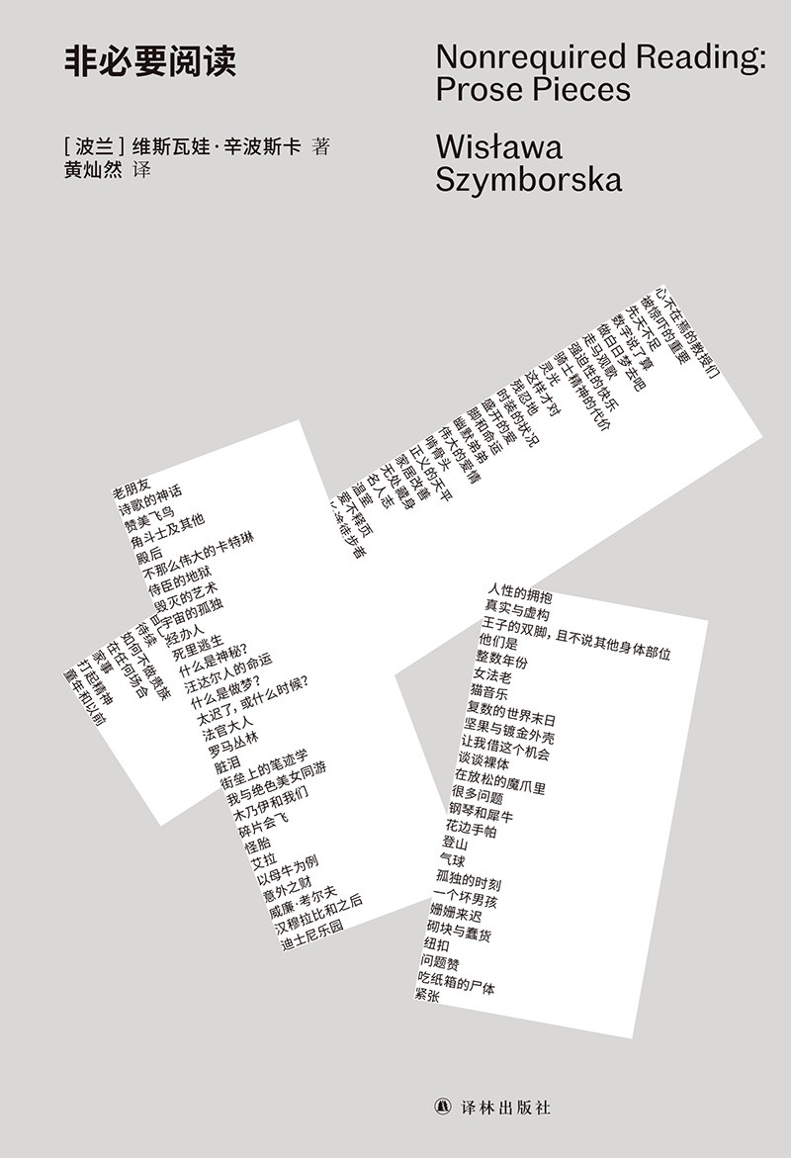

### 基本信息

作者:  
[波兰]维斯瓦娃·辛波斯卡  
出版社:  
译林出版社  
原作名:  
Nonrequired  
Reading:  
Prose  
Pieces  
译者:  
黄灿然  
出版年:  
2022-3  
页数:  
281  
定价:  
55.00  
装帧:  
精装  
ISBN:  
9787544789714

### 豆瓣评分

8.1

### 评分占比

五星： 29.4%  
 四星： 58.8%  
 三星： 11.8%  
 二星： 0.0%  
 一星： 0.0%

### 作者简介

【作者简介】 维斯瓦娃·辛波斯卡（Wisława Szymborska，1923—2012） 1996年诺贝尔文学奖得主，生于波兰一个知识分子家庭，从小便显露出极高的文学天赋，五岁开始创作儿童诗。她的诗作结构精巧，用字精炼，浅显易懂，平易近人。她擅长以幽默、睿智、机敏的语言描写严肃的主题，如战争、死亡，从日常生活中捡拾诗意，汲取喜悦，以小博大，举重若轻，以诗歌回答生活，被公认为当代zui迷人的诗人之一，享有“诗界莫扎特”之美誉。 【译者介绍】 黄灿然 诗人、翻译家、评论家。著有诗集《我的灵魂》《奇迹集》《发现集》等。译有《卡瓦菲斯诗集》、《巴列霍诗选》、苏珊·桑塔格《论摄影》、布罗茨基《小于一》等；近期译著有《一只狼在放哨──阿巴斯诗集》、《希尼三十年文选》、希尼《开垦地：诗选》、《致后代——布莱希特诗选》等；zui新译著为《站在人这边——米沃什五十年文选》《火——鲁米抒情诗》。2011年获华语文学传媒大奖“年度诗人”奖。2018年获单向街书店文学奖首届“年度致敬”奖。现居深圳洞背村。

### 作品简介

【内容简介】 波兰诗人辛波斯卡以对人性的深刻洞察力著称，同时她也是睿智深隽的散文家、风趣幽默的评论家，以及友善温和的阅读导师。她做了几十年的专栏作家，以谦逊的标题“非必要阅读”来评论各种各样的书籍，结集成这本真诚的阅读札记。这里收集的散文绝不平凡，与她zui好的诗歌不相上下。在九十六篇短文中，辛波斯卡谈及时装、烹饪、家居、歌剧、文学、历史、音乐等，以小见大，充满了生活趣味和真知灼见。它教会我们如何热爱生活，如何善待阅读，如何将阅读与生活紧密联结。 【编辑推荐】 🔺诺贝尔文学奖得主辛波斯卡专栏文章初次结集 辛波斯卡做了几十年的专栏作家，以谦逊的标题“非必要阅读”来评论各种各样的书籍，结集成这本真诚的阅读札记。 她是睿智深隽的散文家、风趣幽默的评论家，以及友善温和的阅读导师。 🔺辛波斯卡私藏书单+阅读指南：从阅读中捡拾智慧，以阅读回答生活 辛波斯卡曾说过：“我是个落伍者，觉得阅读是人类迄今发明的zui光荣的消遣。” 在九十六篇短文中，辛波斯卡谈及时装、烹饪、家居、歌剧、文学、历史、音乐等，以小见大，充满了生活趣味和真知灼见。 她教会我们如何热爱生活，如何善待阅读，如何将阅读与生活紧密联结。 🔺中文世界初次引进，诗人黄灿然潜心移译，特邀pay2play装帧设计 【名人评价及推荐】 我只是一个读者并且希望做一个读者，一个业余爱好者，一个拥戴者，不受无休止的评估的重压。——辛波斯卡

## 孤独与陪伴：挚交、损友、亲人、对头讲述加西亚·马尔克斯

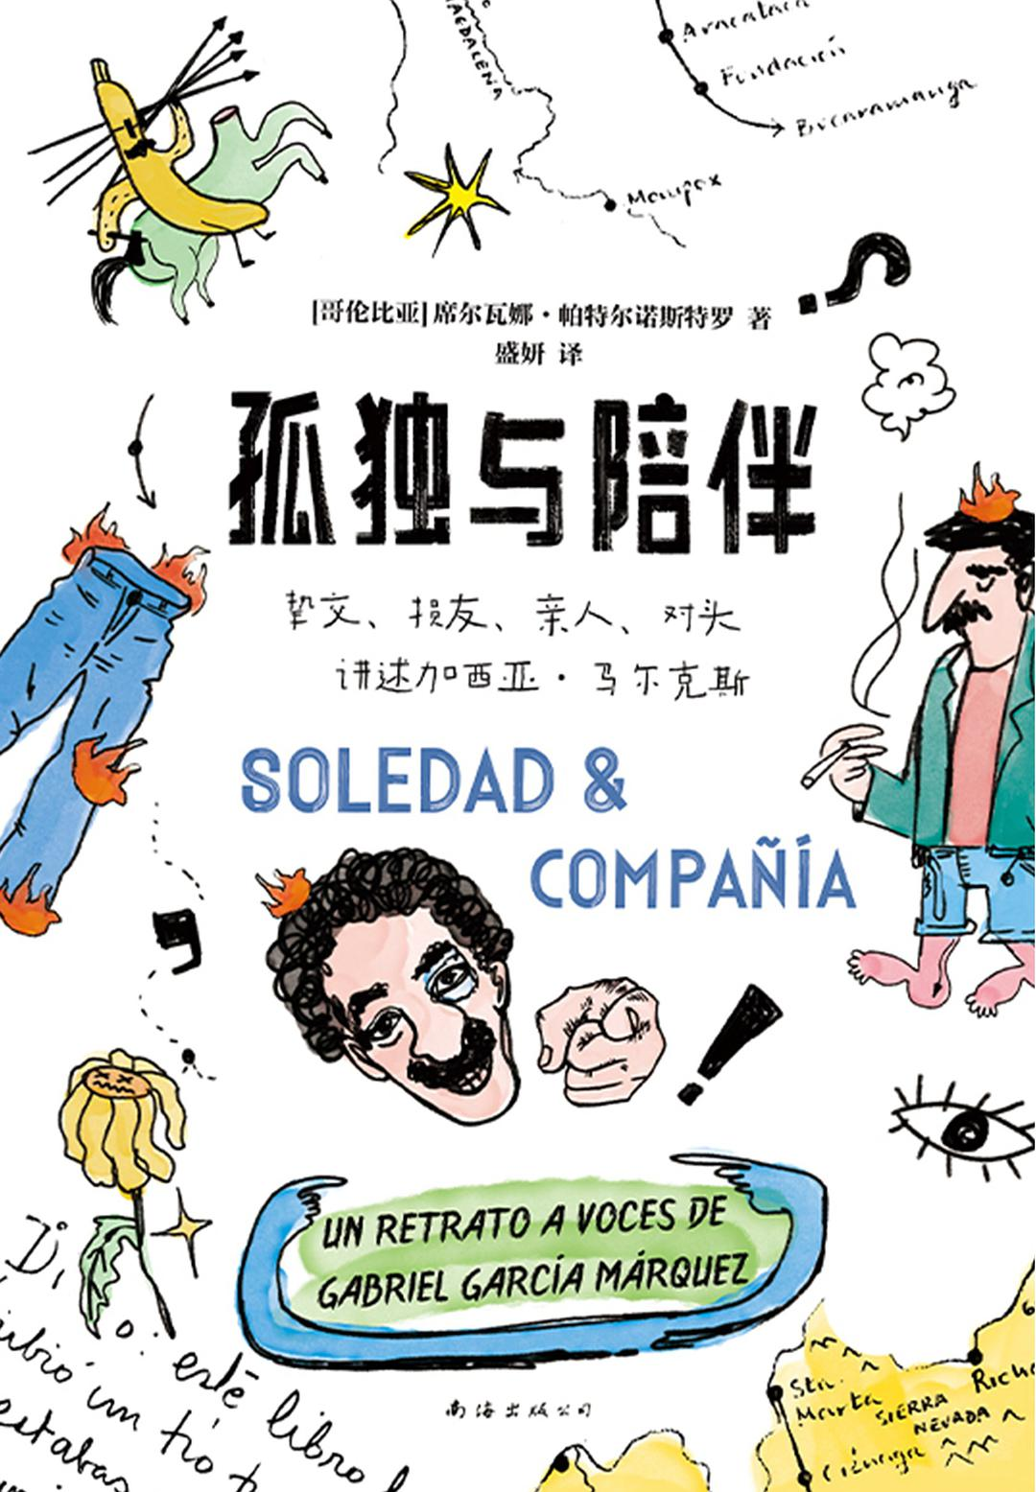

### 基本信息

作者:  
[哥伦比亚]  
席尔瓦娜·帕特尔诺斯特罗  
出版社:  
南海出版公司  
出品方:  
新经典文化  
副标题:  
挚交、损友、亲人、对头讲述加西亚·马尔克斯  
原作名:  
Soledad  
y  
compañía  
译者:  
盛妍  
出版年:  
2022-4  
页数:  
352  
定价:  
68  
装帧:  
精装  
ISBN:  
9787544280235

### 豆瓣评分

### 评分占比

暂无

### 作者简介

席尔瓦娜·帕特尔诺斯特罗 作家、记者，1962年出生于哥伦比亚巴兰基亚。1999年，被《时代》和美国广播电视新闻网评选为“新千年拉丁美洲五十位领头人”之一。常年为《纽约时报》《新闻周刊》《巴黎评论》等撰稿，代表作有《我的哥伦比亚之战：穿越我的故土之旅》等。 2000年，她开始走访加西亚·马尔克斯的亲友，撰写这位文学大师的口述史《孤独与陪伴》。

### 作品简介

加西亚·马尔克斯说：“活着，是为了讲述。” 他的亲友们却说：“他活着，是为了扯淡。” ★挚交、损友、亲人、对头讲述加西亚·马尔克斯的幽默人生 ★诺贝尔文学奖之外的可爱“扯淡者”：内含大量有趣故事和珍贵照片 ----- 让我感到安慰的是，有时候，口述的故事比写出来的故事更 精彩，而且不知不觉间，或许创造出了一种文学所需的新体裁：虚构的虚构。——加西亚·马尔克斯《活着为了讲述》 这是用声音调制的、万花筒般的鸡尾酒，充满活力、滔滔不绝、令人迷醉，它来自无尽迷人的文学魔术师加西亚·马尔克斯。——加西亚·马尔克斯的英文传记作者 杰拉德·马丁 ---- 迷人而喧闹……这本书将他的老友们聚在了一起，他们仿佛正围着桌子交谈。——《纽约时报》 这部优秀的传记没有道德强加的内容，也没有本分的崇拜，或者说，它没有任何无聊的内容。——哥伦比亚《观察家报》 加夫列尔·加西亚·马尔克斯是有史以来最伟大最健谈的人，因此用他人的声音描绘他的一生是件非常大胆的事。但帕特尔诺斯特罗做到了，她为我们带来了加博特别的肖像画，其中不乏丰富的信息与最棒的文学八卦。《孤独与陪伴》是一部杰出的新闻作品，阅读此书是一种享受，仿佛你正与大师本人度过亲密的一天。——胡安·加夫列尔·巴斯克斯 ----- 多年以后，说起加西亚·马尔克斯，老友们将会回想起与他初相识的那个遥远的下午。那时的加博还一文不名，眼圈乌黑，不修边幅，胳肢窝夹着他的破稿子，跟大家一起胡扯。 《百年孤独》正在酝酿之中，加博穷得丁零当啷，到处借钱补贴。他像个疯子，除了写作，什么事都不做。 绝望的作家经历了十八个月的孤独与陪伴。当他的妻子梅塞德斯终于凑齐了稿子的邮费，她说： “现在就差这本小说成为一坨屎了。”

## 老舍在伦敦

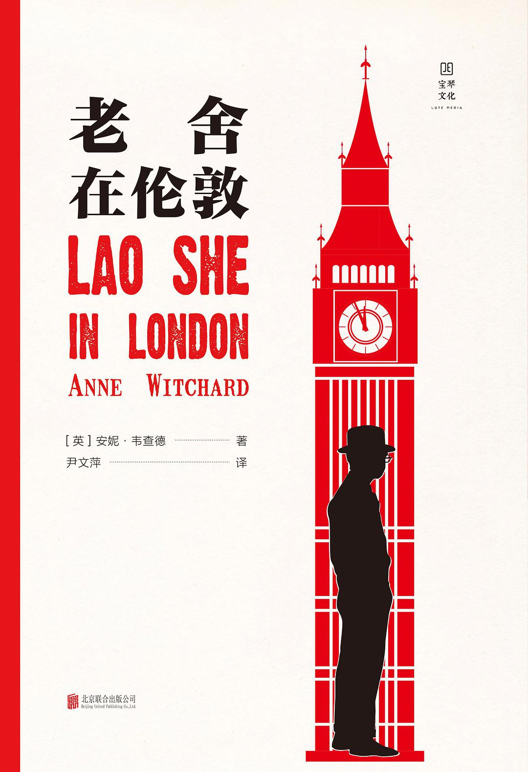

### 基本信息

作者:  
[英]安妮·韦查德  
出版社:  
北京联合出版公司  
出品方:  
宝琴文化  
原作名:  
Lao  
She  
in  
London  
译者:  
尹文萍  
出版年:  
2022-4  
页数:  
232  
定价:  
58.00元  
装帧:  
精装  
ISBN:  
9787559658302

### 豆瓣评分

### 评分占比

暂无

### 作者简介

安妮·韦查德（Anne Witchard），从2006年开始在威斯敏斯特大学任教。其著作包括《老舍在伦敦》《托马斯·柏克的黑暗中国风》，并与劳伦斯·菲利普斯合著了《哥特式伦敦：地方、空间和哥特式想象》。

### 作品简介

【内容简介】 老舍被尊称为中国伟大的现代作家之一，然而，这位有抱负的年轻作家于1924年至1929年在伦敦度过的时间很大程度上被忽视了。老舍从故乡来到繁华的伦敦西区—这里有布鲁姆斯伯里派、旋涡派、各种流派的前卫主义者、埃兹拉·庞德以及“金牛犊洞”夜总会的歌舞表演。他流连于伦敦西区妓女的世界，见识了英国最臭名昭著的中国人布里连特·张，以及黄柳霜的丑闻电影《皮卡迪利大街》引起的小报轰动，在莱姆豪斯声名狼藉的东区唐人街也待了一段时间。老舍在伦敦创作的小说《二马》由此成为一部描写伦敦华人生活和苦难的伟大小说。正如韦查德博士所揭示的那样，老舍在伦敦的岁月对其写作产生了深远影响，并最终影响了中国现代主义的发展进程。 【名家推介】 这本文笔优美的著作既包含了文学传记，又有着对英国现代主义简洁的描述，并通过中国人的视角，为我们勾勒出了一个令人回味的伦敦肖像。安妮·韦查德深刻地提醒我们，中国的影响—包括古典的和现代的—在文学现代主义中发挥了关键作用，并为我们理解老舍的伦敦岁月作出了巨大贡献。 —茱莉亚·洛维尔，伦敦大学伯克贝克学院 老舍被传教士派到伦敦教中文，作为严谨的作家和知识分子，他于1924年来到这座充满偏见的城市：游客们到莱姆豪斯特意参观鸦片烟馆，亲身地体验“黄祸”。老舍在伦敦写作的小说，反映了他对传教士居高临下的态度和大众恐慌的体验。安妮·韦查德将中英两国知识分子的生活与傅满洲等虚构人物所产生的恐怖交织在一起，深刻地提醒人们，需要改变自己的态度和偏见。 —弗朗西斯·伍德，大英图书馆中国收藏馆馆长 这本敏锐而引人入胜的著作探讨了中国20世纪最好的小说家之一的伦敦岁月及著作。老舍到英国来教中文，但正如韦查德所展示的那样，他在这里写的小说和散文，反而教会了我们理解20世纪20年代的伦敦、中英关系以及现代文学跨国研究的新方法。 —罗伯特·比克斯，布里斯托大学历史系教授

## 去公园和野外：单读30



### 基本信息

作者:  
吴琦  
主编  
出版社:  
上海文艺出版社  
出品方:  
单读  
副标题:  
单读30  
出版年:  
2022-3-2  
页数:  
316  
定价:  
54.00元  
装帧:  
平装  
ISBN:  
9787532183098

### 豆瓣评分

6.9

### 评分占比

五星： 19.6%  
 四星： 47.6%  
 三星： 30.7%  
 二星： 2.1%  
 一星： 0.0%

### 作者简介

尚毅，女，四十多岁，在美国某高校从事教学工作，初级观鸟者，业余写作者，爱好多，段位都很低，但老是兴致勃勃。 丽贝卡·吉格斯（Rebecca Giggs），作品主要围绕生态学与环境想象、动物、景观、政治和记忆展开，曾刊载于The Best Australian Science Writing、The Best Australian Stories、Aeon、Meanjin 和The Monthly 等杂志。她任教于悉尼麦考瑞大学。第一本书即将由Scribe出版社出版。 李逸帆，正在讲话、翻译和写东西中挣扎得不亦乐乎。喜欢读些理论、奔来的小狗，还有水煮肉片。未来仍在加载中。 阿子，专栏作家（坐家）。 沈书枝，1984年生，安徽南陵人。关注乡村与自然，有散文集《八九十枝花》《燕子最后飞去了哪里》《拔蒲歌》。 任宁，风险基金 ONES Ventures 管理合伙人，播客《迟早更新》《提前怀旧》主播，正在做一个秘密项目。 陈年喜，1970年生，陕西省丹凤县人。有诗歌、散文、评论见《诗刊》《星星诗刊》《北京文学》《天涯》《散文》等刊。出版诗集《炸裂志》，散文集《微尘》《活着就是冲天一喊》《一地霜白》。 刘铮，书评人，现居广州。著有《既有集》《始有集》，译有《纪德读书日记》。 约翰·弗里曼（John Freeman），《弗里曼杂志》编辑，出版有诗集《公园》。 刘漪，自由译者，有两只猫。 严飞，清华大学社会学系副教授、副系主任、博士生导师，研究兴趣集中在历史社会学、政治社会学、城市文化与治理，曾求学于牛津大学、斯坦福大学，著有《穿透 ：像社会学家一样思考》《学问的冒险》《城市的张望》《我要的香港》等。 包慧怡，青年学者，诗人，译者。著有《我坐在火山的最边缘》《缮写室》《翡翠岛编年》《中古英语抒情诗的艺术》《塑造神圣 ：“珍珠”诗人与英国中世纪感官文化》《青年翻译家的肖像》等，出版《唯有孤独恒常如新》《爱丽尔》《好骨头》等文学译著十四种，爱尔兰都柏林大学中世纪文学博士，复旦大学英文系副教授。 云也退，生于上海，自由作家、书评人、译者，开文化专栏，写相声剧本，出版有思想传记类译作（《加缪和萨特》《责任的重负 ：布鲁姆、加缪、阿隆和法国的20世纪》《开端》等），原创作品《自由与爱之地》《勇敢的人死于伤心》。

### 作品简介

尚毅，女，四十多岁，在美国某高校从事教学工作，初级观鸟者，业余写作者，爱好多，段位都很低，但老是兴致勃勃。 丽贝卡·吉格斯（Rebecca Giggs），作品主要围绕生态学与环境想象、动物、景观、政治和记忆展开，曾刊载于The Best Australian Science Writing、The Best Australian Stories、Aeon、Meanjin 和The Monthly 等杂志。她任教于悉尼麦考瑞大学。第一本书即将由Scribe出版社出版。 李逸帆，正在讲话、翻译和写东西中挣扎得不亦乐乎。喜欢读些理论、奔来的小狗，还有水煮肉片。未来仍在加载中。 阿子，专栏作家（坐家）。 沈书枝，1984年生，安徽南陵人。关注乡村与自然，有散文集《八九十枝花》《燕子最后飞去了哪里》《拔蒲歌》。 任宁，风险基金 ONES Ventures 管理...(展开全部)

## 川端康成传：双面之人

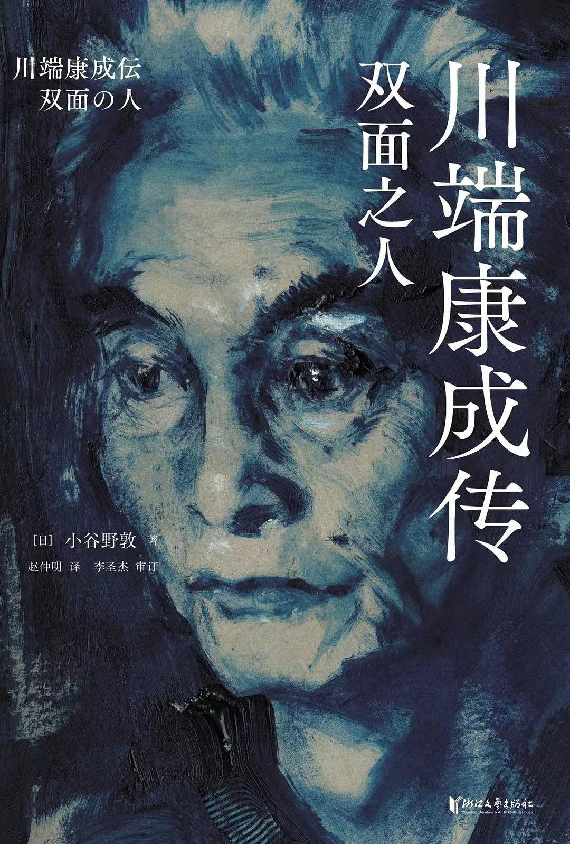

### 基本信息

作者:  
[日]小谷野敦  
出版社:  
浙江文艺出版社  
副标题:  
双面之人  
原作名:  
川端康成伝——双面の人  
译者:  
赵仲明  
译  
/  
李圣杰  
审订  
出版年:  
2022-4  
页数:  
588  
定价:  
128.00  
装帧:  
平装  
丛书:  
人物传记系列  
ISBN:  
9787533967857

### 豆瓣评分

8.2

### 评分占比

五星： 61.7%  
 四星： 28.3%  
 三星： 10.0%  
 二星： 0.0%  
 一星： 0.0%

### 作者简介

小谷野 敦 Koyano Atsushi，日本比较文学学者、作家。1962年出生于日本茨城县。东京大学文学部英文科毕业，东京大学大学院比较文学学术博士，曾任大阪大学言语文化部副教授、国际日本文化研究中心客座副理教授。主要著作有《江户幻想批判》、《现代文学论争》、《文学 奖的光与影》、《谷崎润一郎传》、《久米正雄传》、《川端康成详细年谱》（合著）等，曾凭借文论作品《没有圣母的国家》获得日本三得利学艺奖，小说《母子宿舍前》获得芥川奖提名。 译者 赵仲明，毕业于北京师范大学中文系，后赴日留学，现为南京大学外国语学院副教授。主要译著有《日本文化史》（家永三郎著）、《日本的民俗宗教》（宫家准著）、《布鲁特斯的心脏》（东野圭吾著）、《哀歌》（远藤周作著）、《小偷家族》（是枝裕和著）等。 李圣杰，武汉大学外国语言文学学院副院长，中国日本文学研究会常务理事。近年来主持负责国家社会科学基金项目《川端康成“魔界”思想的流变研究》。

### 作品简介

小谷野 敦 Koyano Atsushi，日本比较文学学者、作家。1962年出生于日本茨城县。东京大学文学部英文科毕业，东京大学大学院比较文学学术博士，曾任大阪大学言语文化部副教授、国际日本文化研究中心客座副理教授。主要著作有《江户幻想批判》、《现代文学论争》、《文学 奖的光与影》、《谷崎润一郎传》、《久米正雄传》、《川端康成详细年谱》（合著）等，曾凭借文论作品《没有圣母的国家》获得日本三得利学艺奖，小说《母子宿舍前》获得芥川奖提名。 译者 赵仲明，毕业于北京师范大学中文系，后赴日留学，现为南京大学外国语学院副教授。主要译著有《日本文化史》（家永三郎著）、《日本的民俗宗教》（宫家准著）、《布鲁特斯的心脏》（东野圭吾著）、《哀歌》（远藤周作著）、《小偷家族》（是枝裕和著）等。 李圣杰，武汉大学外国语言文学学院副院长，中国日本文学研究会常务理事。近年来主...(展开全部)

## 卡夫卡传：关键岁月·1910-1915

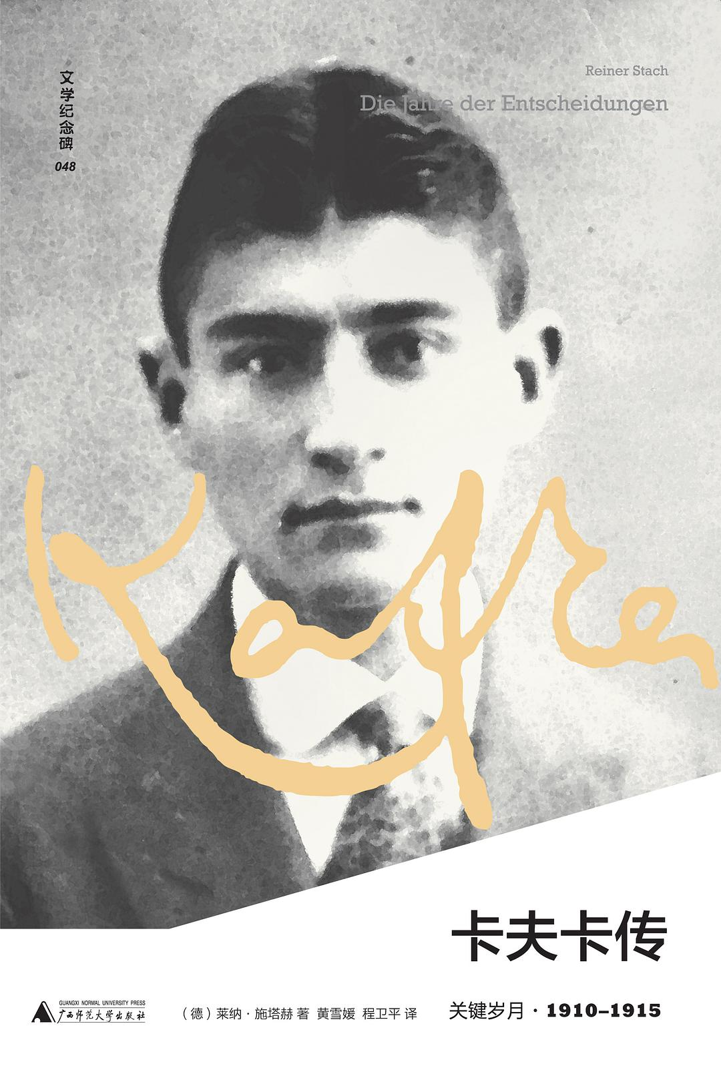

### 基本信息

作者:  
(德)  
莱纳·施塔赫  
出版社:  
广西师范大学出版社  
出品方:  
上海贝贝特  
副标题:  
关键岁月·1910-1915  
译者:  
黄雪媛  
/  
程卫平  
出版年:  
2022-4  
页数:  
780  
定价:  
158  
装帧:  
精装  
丛书:  
文学纪念碑  
ISBN:  
9787559833822

### 豆瓣评分

9.5

### 评分占比

五星： 66.7%  
 四星： 25.9%  
 三星： 7.4%  
 二星： 0.0%  
 一星： 0.0%

### 作者简介

莱纳·施塔赫（Reiner Stach），1951年出生于萨克森州的罗赫里茨，德国文学研究者、卡夫卡传记作者和时事评论者。 1971年-1979年，施塔赫在法兰克福大学学习哲学、文学和数学。由于在学习期间对卡夫卡产生了极大的兴趣，博士期间专门研究卡夫卡，1985年获得博士学位，论文题目是《卡夫卡的色情神话——女性的审美建构》 施塔赫曾在法兰克福大学短期任教，后进入S.费舍出版社工作。1991-1996年，他作为自由职业者为包括罗沃特和费舍出版社在内的多家出版社担任编辑，并参与了弗兰茨·卡夫卡作品校勘版的出版工作。1996年，施塔赫开始撰写卡夫卡传记。 施塔赫的《卡夫卡传》写作历时18年，共三卷，德文累计2037页。传记第一卷2002年出版，题为《卡夫卡：关键岁月》（Die Jahre der Entscheidungen），描写卡夫卡1910-1915年间的生活与创作。第二卷《卡夫卡：领悟年代》（Die Jahre der Erkenntnis）于2008年出版，记录了卡夫卡生命中的最后8年。前两卷出版后，获得各方高度赞扬。第二卷获得2008年度 海弥托·冯·多德勒文学奖特别奖。第三卷《卡夫卡——早年》，涵盖了卡夫卡出生到1910年的童年、中小学、大学和工作初期的经历。该书于2014年9月出版，并且进入2015年莱比锡书展大奖的“非虚构类”提名短名单。2015年度巴伐利亚图书奖（非虚构类）授予《卡夫卡：早年》。同年，该书被《那时》杂志评选为“年度历史书”。施塔赫凭借三卷本《卡夫卡传》获得2016年约瑟夫-布莱特巴赫奖。

### 作品简介

卡夫卡的“梦境逻辑”与现代社会的噩梦完全一致，对个体生活的剥夺似乎在我们所有人背后悄然发生—— 卡夫卡的世界不宜居住，但是他的语句渗入肌肤，发人深思，让人再也抖落不掉—— 在充斥卡夫卡式荒诞的现实里，在迷信技术的时代，我们更应阅读卡夫卡—— ☆德国文学史里程碑，德语传记的新标杆，查阅四千页材料，历时十八年而成； ☆匈牙利诺奖得主伊姆雷，爱尔兰作家托宾推荐，重温《变形记》《诉讼》《判决》的诞生； ☆施塔赫因此部传记获莱比锡书展奖、海米托·冯·多德勒特别奖、约瑟夫·布莱特巴赫奖等； ☆“卡夫卡迷”译者精心新译卡夫卡近百篇日记与书信，全景还原卡夫卡的精神世界与生活时代； ☆卡夫卡影响加缪、博尔赫斯、村上春树、余华，讲述作家的动人爱情与爆发式成长。 【内容简介】 广受赞誉的《卡夫卡传》三部曲，迄今为止内容最详实、体量最浩繁的一套卡夫卡传记。已译为英语、西班牙语等多国文字，斩获莱比锡书展奖、海米托·冯·多德勒奖等奖项。《关键岁月》乃最先推出的首部曲，聚焦1910-1915年那决定卡夫卡一生创作与生活的关键年月。那些年 ，曾经无拘无束、易受外界影响的青年卡夫卡转变为敬业的公务员，成长为“卡夫卡式幽默”的大师。在极短时间内，“爆发式”写出《判决》《变形记》《失踪者》《诉讼》等突破之作，就此铺平那条他将一直走到底的艺术之路。此部传记集施塔赫二十年研究之所得，有如全景电影照亮犹太人身份、布拉格社会环境、禁欲主义、战争、与菲莉丝之恋等每一要素与经历在卡夫卡身上烙下的印迹。这六年，构成卡夫卡生存的中心。 施塔赫吸纳诸多至今尚未发布的最新卡氏研究成果，全书气氛感十足，以颇富画面感的生动叙述手法展现卡夫卡的内心与外在世界，包括大量聚焦日常生活的近景镜头，令读者身临其境，更在整体上为德语传记学树立了新标杆。 【媒体推荐】 施塔赫以极度的细心和同情心阅读作品与生平。他对卡夫卡生活的时代理解深刻，而与之相应的，是一种智慧，一种对隐于作品背后的冲动及欲望的敏锐体察。 ——科尔姆·托宾 惊诧：德国没有卡夫卡传记；更惊诧：现在有了。最惊诧：它还如此出色。 ——德国《时代》周刊 还从未有人像莱纳·施塔赫那样以如此优美而清晰的语言写卡夫卡，又写得那么富有同理心和启发性。 ——乌尔里希·格赖纳 德国文学史上的一座里程碑。 ——安德烈斯·普拉特豪斯，《法兰克福汇报》

## 李鸿章（全五卷）

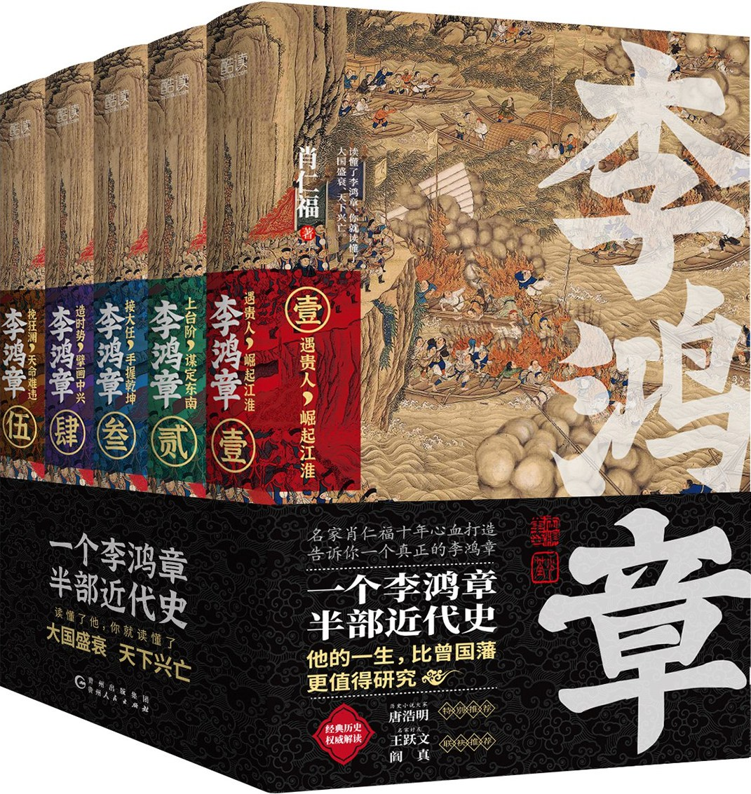

### 基本信息

作者:  
肖仁福  
出版社:  
贵州人民出版社  
出品方:  
新华先锋  
出版年:  
2022-4  
页数:  
1760  
定价:  
248.00元  
装帧:  
平装  
ISBN:  
9787221170064

### 豆瓣评分

### 评分占比

暂无

### 作者简介

肖仁福，湖南省城步苗族自治县人，原湖南省邵阳市文联副主席，中国作家协会会员，国家级少数民族文学奖“骏马奖”获得者。做过教师、干部。出版有长篇小说《官运》《仕途》（3部）《汉人：霍光传》《心腹》《待遇》《意图》《位置》《家国》《平台》《阳光之下》；小说集《背景》《机会》《通道》《首长红颜》；历史人物传记《苏东坡传》；杂文随笔集《本事》等。

### 作品简介

一个李鸿章，半部近代史 读懂了他，你就读懂了大国盛衰、天下兴亡！ - 特别会做人！特别会做事！特别会做官！ 英雄？奸雄？枭雄？狗熊？ 他的一生，比曾国藩更值得研究 - 名家肖仁福十年心血打造长篇历史小说大作 名家唐浩明特别推荐 x 王跃文、阎真共贺出版 - 【编辑推荐】 ☆ 李鸿章跟他的老师曾国藩一样，都是晚清名臣，都是中国近代史上具有深远影响的人物。当年唐浩明的《曾国藩》掀起了一股对晚清历史及晚清人物研究的热潮，至今仍被奉为经典，畅销不衰。而同样出自名家之手的这五部《李鸿章》，煌煌百万字，写尽了这位近代名人跌宕起伏的一生，论尽了这位近大清名臣的是非成败，剖析大清王朝的败局与变局，展现中国式的政治权谋及官场文化。 ☆ 这部长篇巨著严肃缜密引用史料，合理进行想象和推论，对人物剖析深刻，又真实地还原了晚清的政治、经济、军事、外交、文化、风俗等情况，是一部既有文学价值，又有知识价值，还有思想价值的优秀历史小说。 - 这套五卷本的长篇小说，分为五个阶段，讲述了晚清名臣李鸿章盛衰起伏、波澜壮阔的一生。李鸿章跟他的老师曾国藩一样，都是晚清名臣，都是中国近代史上具有深远影响的人物。这部出自名家肖仁福之手的《李鸿章》，写尽了这位近代名人跌宕起伏的一生，又真实地还原了晚清的政治、经济、军事、外交、文化、风俗等情况。至于李鸿章的成败得失、是非功过，作者也有他的独到见解。

## 室内流亡

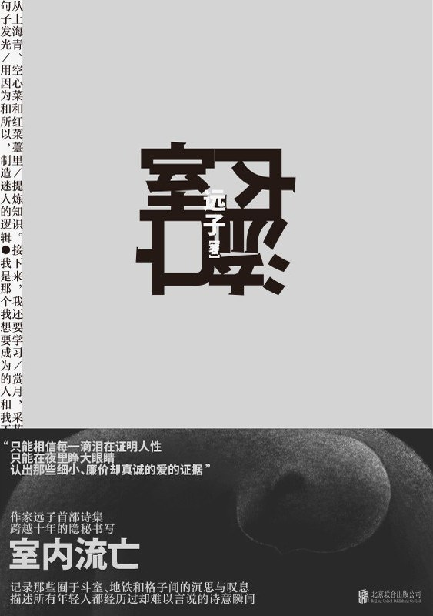

### 基本信息

作者:  
远子  
出版社:  
北京联合出版公司  
出品方:  
乐府文化  
出版年:  
2022-4-22  
页数:  
152  
定价:  
42.00  
装帧:  
平装  
ISBN:  
9787559658371

### 豆瓣评分

9.3

### 评分占比

五星： 44.1%  
 四星： 40.7%  
 三星： 8.5%  
 二星： 6.8%  
 一星： 0.0%

### 作者简介

远子，作家，湖北红安人。已出版短篇小说集《十七个远方》《夜晚属于恋人》《白日漫游》。译有《达摩流浪者》《思想之诗》《零点女人》。《白日漫游》一书曾入选“《亚洲周刊》2019年十大小说”，入围第二届“宝珀理想国文学奖”决选名单。

### 作品简介

远子，作家，湖北红安人。已出版短篇小说集《十七个远方》《夜晚属于恋人》《白日漫游》。译有《达摩流浪者》《思想之诗》《零点女人》。《白日漫游》一书曾入选“《亚洲周刊》2019年十大小说”，入围第二届“宝珀理想国文学奖”决选名单。

## 杜甫评传

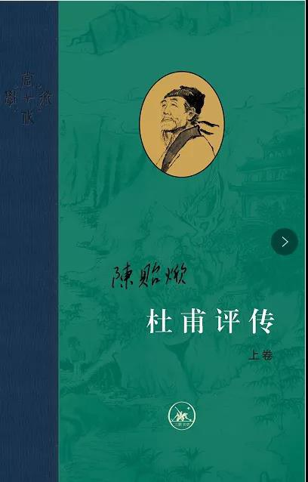

### 基本信息

作者:  
陈贻焮  
出版社:  
生活·读书·新知三联书店  
出版年:  
2022-4  
页数:  
1480  
定价:  
328.00元  
装帧:  
精装  
丛书:  
当代学术  
ISBN:  
9787108071682

### 豆瓣评分

9.9

### 评分占比

五星： 83.7%  
 四星： 12.2%  
 三星： 2.0%  
 二星： 0.0%  
 一星： 2.0%

### 作者简介

陈贻焮（1924－2000），字一新，湖南省新宁县人。1946年就读于北京大学先修班，次年入中文系，1953年夏毕业，留系任教，并随林庚先生进修魏晋南北朝隋唐五代文学。1983年任教授，1986年任博士生导师，兼任中国作家协会会员、中国唐代文学学会常务理事、中国韵文学会常务理事、诗学研究会副理事长、王维研究会名誉会长等职。 积毕生之力创作《杜甫评传》上、中、下三卷，于1982年和1988年出版，为20世纪杜甫研究具有里程碑意义的典范之作；著有《唐诗论丛》《论诗杂著》，选编《王维诗选》《孟浩然诗选》等，主编《增订注释全唐诗》等，参编《中国小说史》《中国历代诗歌选》《魏晋南北朝文学史参考资料》等；古典诗词创作有很高造诣，作品结集为《梅棣盦诗词集》。

### 作品简介

著名学者陈贻焮先生的力作，共三卷一百多万字，被公认为“当代杜诗学中的一座丰碑”。全书以杜诗编年为经，以同时代的历史记述与后代重要的杜诗注解为纬，以评带传，考、论相辅，既通脱恣肆又细针密线地为读者复原了杜甫高才大志、仁厚爱民却又颠沛流离、命途多舛的一生：其诗艺的精湛与精神的丰瞻如何在盛唐因安史之乱骤然衰败的历史危局中绽放光辉并绵延久远，成为一代诗圣。 诚如葛晓因先生所言：“（《杜甫评传》）尽可能设身处地，从理解一个人的角度出发，把古人还原成活生生的社会现实中的人：像修复一个打碎了的古董花瓶那样，完整地展现作家的生活背景和时代风貌”，因而，本书既涉及了杜甫所遭逢的各种生活际遇、人事悲欢、政治动荡、百姓苦难，以及山川地貌和风俗世态；也大量铺陈了诗人在日常生活中的性情面相和体己达物。杜甫用诗歌承载的个人、时代与历史，作者将其完整、细腻且活泼泼地翻译和诠释了出来，如一部以杜甫为主人翁全景书写大唐由盛转衰的史诗，可谓长歌当哭、荡气回肠。

## 自深深处

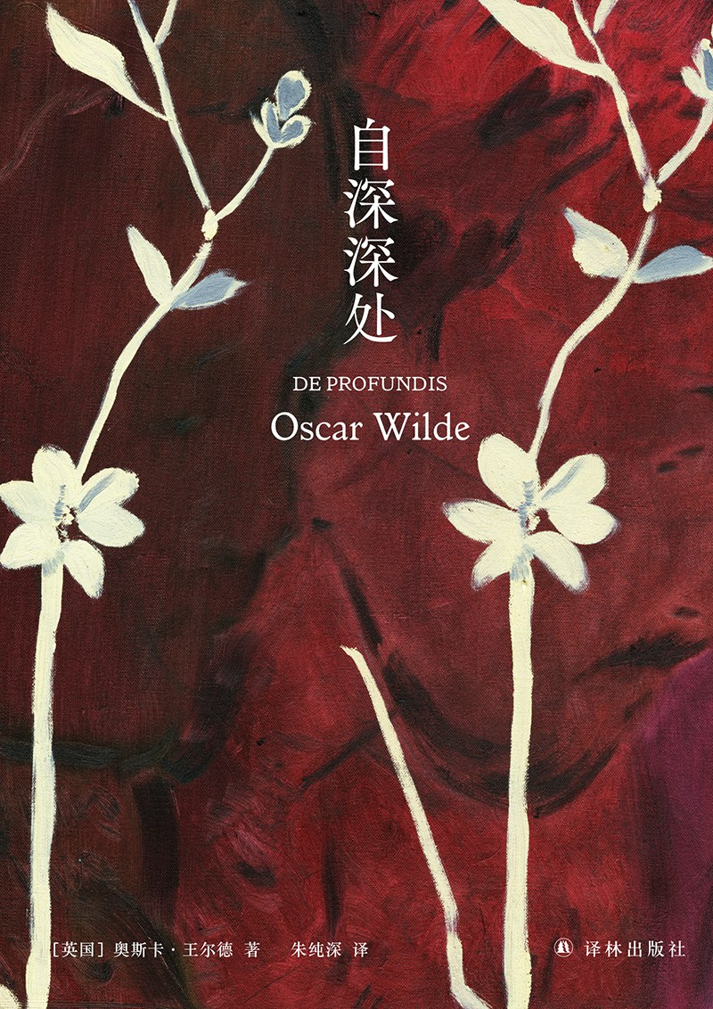

### 基本信息

作者:  
[英]奥斯卡·王尔德  
（Oscar  
Wilde）  
出版社:  
译林出版社  
原作名:  
De  
Profundis  
译者:  
朱纯深  
出版年:  
2022-5  
页数:  
187  
定价:  
45.00元  
装帧:  
精装  
丛书:  
王尔德精选集  
ISBN:  
9787544786324

### 豆瓣评分

### 评分占比

暂无

### 作者简介

【作者简介】 奥斯卡·王尔德（Oscar Wilde，1854—1900），出生于爱尔兰都柏林，剧作家、小说家、童话家和诗人，英国唯美主义文学代表人物。一生写下多部脍炙人口的作品，也因曲折的经历而为人所瞩目。 【译者简介】 朱纯深，诺丁汉大学1993年英语（翻译）博士。从事翻译、翻译教学与研究四十余年，曾任教于福建师范大学、新加坡国立大学、香港城市大学，现为香港中文大学（深圳）翻译学教授。著有Fathoming Translation as Discursive Experience（2021），译有《浮生琐记》（待出）等。

### 作品简介

【内容介绍】 1895年，王尔德与昔日爱人波西的父亲昆斯伯里侯爵对簿公堂，被判入狱，身败名裂。在狱中，王尔德给波西写下这封文学史上的著名长信《自深深处》，历数波西给他带来的痛苦，也探讨了耶稣、爱情和文学，又似对两人的未来有所期待。 【编辑推荐】 ★自白之书、心血之书 文学史上著名长信，被王尔德视为“生命中zui重要的一封信” 在监狱深处，写给昔日爱人，历数波西给他带来的伤痛，也探讨人生、爱恨、艺术与美 ★口碑译本，反复修订 “自深深处”译名创造者、连续三届宋淇翻译奖得主朱纯深教授口碑译本 初次完成于上世纪末，前后三次改版，多年间反复打磨，还原王尔德极致美 ★资料丰富，还原历史 特别收录王尔德与波西在牛津大学的合影 收录译者朱纯深饱蘸感情、真挚动人的序言与后记，讲述翻译历程与心得 ★全新装帧，艺术珍藏 新锐设计师山川担纲装帧设计，国际知名画家绘制封面，原创内文插图，唯美收藏 【名人评价及推荐】 没有一个人比他更有魅力。无论是随意交谈还是和朋友相处，无论是在幸福的年月还是身处逆境，王尔德同样富有魅力。他留下的一行行文字至今深深地吸引着我们。他的作品仍然年轻，就像写于今天上午。——博尔赫斯 我从未见过一个人像王尔德那样言谈高雅遣词完美，仿佛这些语句都是他连夜费功夫写好然而却好像当场流露那般自然。——叶芝 来生最愿交心的人，便是王尔德。——丘吉尔 在十九世纪九十年代具有代表性的作家中，只有王尔德还在被众人阅读。他是那么辉煌、壮观、摇摇欲坠。——理查德·艾尔曼

## 必有人重写爱情：北岛作品

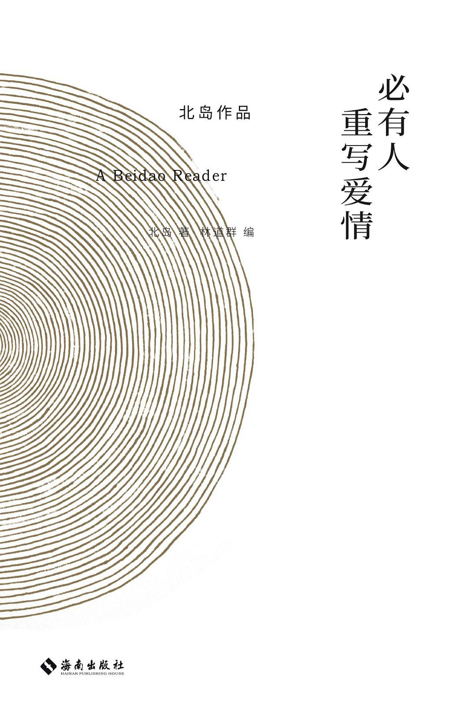

### 基本信息

作者:  
北岛  
出版社:  
海南出版社  
出品方:  
理想国  
副标题:  
北岛作品  
出版年:  
2022-4  
页数:  
416  
定价:  
78.00元  
装帧:  
平装  
ISBN:  
9787544398565

### 豆瓣评分

9.2

### 评分占比

五星： 71.9%  
 四星： 24.2%  
 三星： 3.1%  
 二星： 0.8%  
 一星： 0.0%

### 作者简介

北岛，原名赵振开，一九四九年生于北京，一九七八年与朋友创办《今天》文学杂志并任主编至今，近年主编“给孩子系列”丛书备获好评。诗歌、散文、小说、评论被译为三十多种文字出版。作品有《守夜》《波动》《蓝房子》《午夜之门》《青灯》《时间的玫瑰》《城门开》《古老的敌意》等，编著《七十年代》《暴风雨的记忆》。

### 作品简介

内容简介： 《必有人重写爱情》是著名诗人北岛的作品精选集，46篇经典诗歌与散文作品，呈现诗人、散文家、画者、摄影者北岛的创作全貌。“一诗一文”的编排特色，如同中国诗话传统之传续。从“暴风雨的记忆”到“词的流亡”到“大地之书”，三辑诗文作品完整展现诗人自童年至今的人生行旅，映照二十世纪下半叶激荡的时代风景。 “我受雇于一个伟大的记忆。”北岛的诗歌是一代人的集体记忆与精神镜像。自我与时代，他乡与故乡，历史与现实，在种种悖论与断裂中，在出发与抵达之间，北岛把词语垒进历史。北岛的散文则简净有妙趣，从艾伦•金斯堡的纽约到卡夫卡的布拉格，从阿拉法特的拉马拉到洛尔迦的西班牙，他在漂泊的世界行旅中与身份各异的诗人学者等相逢相际，所见所闻鲜活亦惊心；也忆少年往事、亲友挚交，浓烈乡愁与尖锐疼痛常不期而至。诗人之笔写作散文，恢复汉语的丰富、敏锐、新鲜。书中亦有多幅北岛的绘画与摄影作品，这是他在文字之外找寻到的另一种语言。 编辑推荐： ★ 中国当代诗歌界至为响亮的名字，一代人的集体记忆与精神镜像，诗人、散文家、画者、摄影者北岛作品臻选。——享誉世界的中国诗人和思想者北岛，他是朦胧诗派代表人物，把诗歌刻入一代人的心灵，彰显人的觉醒、自我的觉醒；创办《今天》杂志，自七〇年代至今，为中文写作者培育向世界表达自己的平台。他是诺奖热门作家，美国艺术文学院终身荣誉院士，荣获《钟山》杂志评选“当代十大中国诗人”之首，瑞典笔会文学奖、古根海姆奖、美国西部笔会中心自由写作奖、日本大伴家持文学赏、中坤国际诗歌奖、马其顿—斯特鲁加国际诗歌节最高荣誉“金花环奖”等。 ★ 作者亲定选本、一部自传性的“北岛读本”。读北岛，这一本就够了。——著名出版人、北岛好友林道群精心编选。46篇经典诗歌与散文作品，“一诗一文”的编排特色，如同中国诗话传统之传续，呈现一个完整立体的“诗人北岛”。从“暴风雨的记忆”到“词的流亡”到“大地之书”，三辑诗文作品完整展现诗人自童年至今的人生行旅，映照二十世纪下半叶激荡的时代风景。收录经典诗作如《日子》《我们》《走吧——给L》《时间的玫瑰》和经典散文如《蓝房子》《午夜之门》《青灯》《父亲》等。以诗人之笔写作散文，文字洗练，埋藏筋骨，恢复汉语的丰富、敏锐、新鲜。 ★ 收录北岛新诗《歧路行》选章，简体中文世界首次出版。——“歧路行，我永远在迷路。我个人的命运和当代史，有一种类似对话的关系。我经历过这些年，见过的诗人们、朋友们，还包括一些小人物。我觉得对于这么一段历史，我一定要有个交代。”在北岛长诗《歧路行》中，我们能看到诗人一如往昔的铿锵之音，而纷繁的意象、子弹穿梭般密集的排比更显雄浑气象。长诗《歧路行》共三十四章，写作历时十一年，而追问还在继续。 ★ “中文是我唯一的行李”，诗人北岛的“旅行之道”，在漂泊中与世界坦诚相对。在越来越孤立的时代，重新思考何为世界主义。——散文是在文字中的漂泊，而漂泊是地理与社会意义上的书写。从艾伦•金斯堡的纽约到卡夫卡的布拉格，从阿拉法特的拉马拉到洛尔迦的西班牙……有历史面具上一个人的泪，有权力破碎的神话及其敌人，有延伸到国家以外的道路上的同行者。北岛与世界各国不同身份的诗人学者相逢相际、结成心契，这里有昨天与今天的对话，自我与世界的交流，历史与现实的映照，“记载勾画的是那些以生命穿越当代全球风景而又不尽能为这片风景所收留所容纳的人，是重新书写人类、自我、他人，以及己他关系的高贵尝试”。 ★ 收录20余幅摄影作品、画作、珍贵诗歌手稿，首次立体呈现北岛全方位创作面貌。不只是诗人北岛，更是艺术家和思想者的北岛。——收录三幅诗歌手稿，画作《此刻》《源起•之一》，摄影作品《波浪》《大世界》《岛屿》《窗户No.2》《现代生活No.3》《废墟》《自由》《双鱼》《梦中时刻》等。北岛认为摄影是没有门槛的，不过，“你要找到自己的眼睛”。 ★ 理想国精美装帧典藏版，封面烫印北岛画作《源起•之八》。

## 杰克之书：他们口中的凯鲁亚克

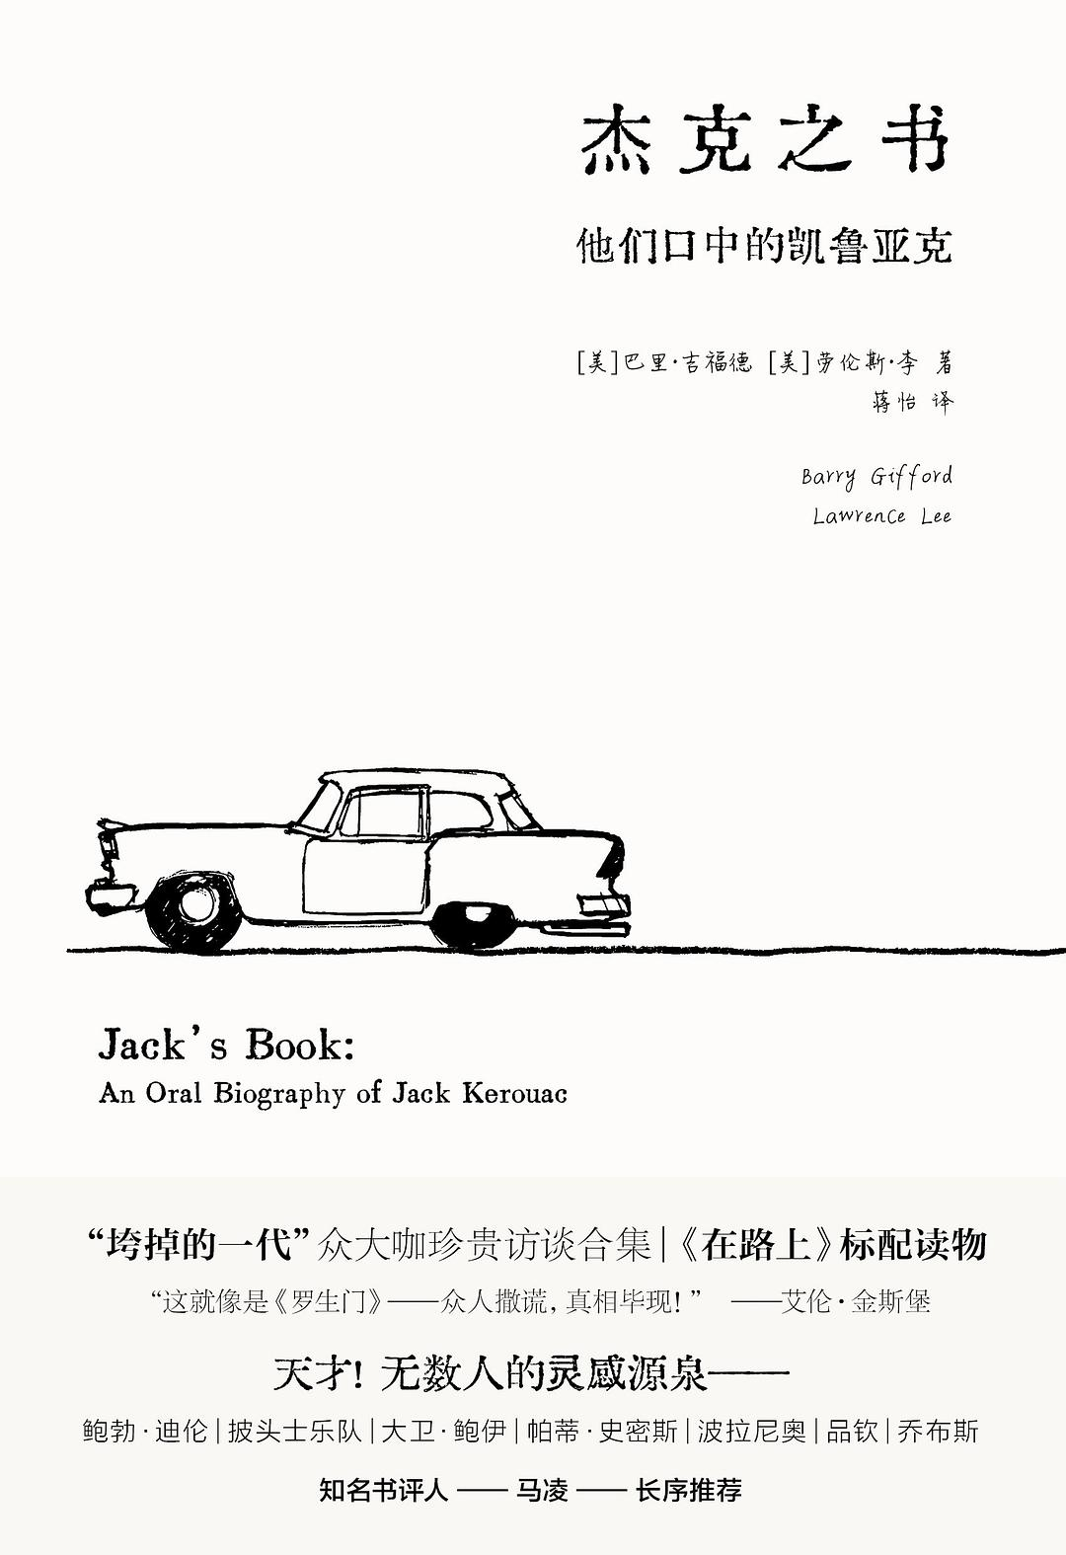

### 基本信息

作者:  
[美]  
巴里·吉福德  
/  
[美]  
劳伦斯·李  
出版社:  
南京大学出版社  
出品方:  
南京大学出版社·守望者  
副标题:  
他们口中的凯鲁亚克  
原作名:  
Jack’s  
Book:  
An  
Oral  
Biography  
of  
Jack  
Kerouac  
译者:  
蒋怡  
出版年:  
2022-4  
页数:  
432  
装帧:  
精装  
丛书:  
守望者·传记  
ISBN:  
9787305250736

### 豆瓣评分

9.2

### 评分占比

五星： 65.2%  
 四星： 26.1%  
 三星： 4.3%  
 二星： 0.0%  
 一星： 4.3%

### 作者简介

【作者简介】 巴里·吉福德（Barry Gifford），作家，已出版四十余部小说、纪实文学和诗歌作品，被译成二十八种语言；曾获美国笔会、国家艺术基金会等颁发的重要奖项。大卫·林奇改编自吉福德同名小说的电影《我心狂野》在戛纳电影节上获金棕榈奖。吉福德的《水手的假日》和《幻影父亲》都被《纽约时报》列为年度好书。 劳伦斯·李（Lawrence Lee），记者，曾获皮博迪奖，曾供职于合众国际社、美联社，以及旧金山的一些电视台，与人合著有《萨洛扬传记》。 【译者简介】 蒋怡，毕业于南京大学外国语学院英语系，获文学博士学位，现任教于江南大学外国语学院英语系，译有《最接近生活的事物》《致命尖端》等。

### 作品简介

【编辑推荐】 ★让艾伦·金斯堡惊呼的凯鲁亚克传记！《在路上》标配读物！ ----------------------------------------- ★“垮掉的一代”众大咖访谈合集，《在路上》人物原型多声部回忆录—— 艾伦·金斯堡、威廉·巴勒斯、马尔科姆·考利……一百个人口中有一百个凯鲁亚克，哪一个才是真实的？众多口述者，谁在诉说真相？谁在撒谎？ 跨越北美的大型对话，近距离观察“垮掉的一代”：重重障碍、互相矛盾、旧时积怨、鲜活记忆…… 美国版《罗生门》，披露此前未曾公开的珍贵口述资料：杰克与母亲有怎样的复杂关系？《在路上》的人物原型经历了怎样的多角恋？杰克是同性恋吗？杰克成名后为何幻灭？ ----------------------------------------- ★垮掉派大师创作影像实录，完整还原大师写作技巧与创作历程—— 在一卷电传纸上没日没夜写作，像记者一样速写，如实记录无穷无尽的诡异梦境，《在路上》的出版历尽艰难…… ----------------------------------------- ★真人版《在路上》，垮掉派亲自参演的3D公路电影。 ----------------------------------------- ★喧闹、忧伤的摇滚乐，献给杰克，再见杰克。 ----------------------------------------- ★中文版由复旦大学新闻学院教授、知名书评人马凌长序推荐。 ----------------------------------------- ★装帧由屡获“中国最美的书”殊荣的知名设计师周伟伟精心打造，封面采用触感独特的月白色纸张，辅以黑色简笔画，与“在路上”主题相得益彰。 ======================= 【内容简介】 欢迎和杰克一起搭便车！ 杰克·凯鲁亚克，《在路上》的作者，“垮掉的一代”的代言人，无数人的灵感源泉：鲍勃·迪伦、披头士乐队、帕蒂·史密斯、乔布斯…… 不同于传统意义上的传记，《杰克之书》是多声部的访谈与回忆，拼凑出凯鲁亚克的肖像，还原了“垮掉的一代”众声喧哗的热闹场面。艾伦·金斯堡、威廉·巴勒斯、马尔科姆·考利等众多文艺界大咖齐聚一堂接受采访，《在路上》中的人物变身真人开口说话。他们的语言重新创造了凯鲁亚克在马萨诸塞州洛厄尔度过的童年、在格林威治村的历险、跃升为文坛明星的经历，以及他四十七岁那年在佛罗里达的悲惨结局。金斯堡读过本书后惊呼：“这就像是《罗生门》——众人撒谎，真相毕现！” ======================= 【媒体及名人推荐】 “我的天哪，这就像是《罗生门》——众人撒谎，真相毕现！”——艾伦·金斯堡 “我认为《杰克之书》是很重要的文献——它对杰克的描绘，比任何现有的传记都更为可靠和全面。”——乔伊斯·约翰逊（《小人物》作者） “《杰克之书》既有优秀小说的趣味和深度，也能在文学事实的范围内保持水准。”——《星期六评论》 “镜头切换的节奏充满活力，十分引人入胜。”——《芝加哥论坛报》 “如果你有兴趣，想听一听50年代的谈话是什么样的，如果你相信文学跟生活多半有点儿关系，那么就读一读这本书吧。”——《国家评论》 “如果青春是一场必定要发的烧，《在路上》就永远有一群体温三十七度二的读者。”——马凌（复旦大学新闻学院教授、知名书评人）

## 恋恋巴黎：“光之城”的浪漫地形图

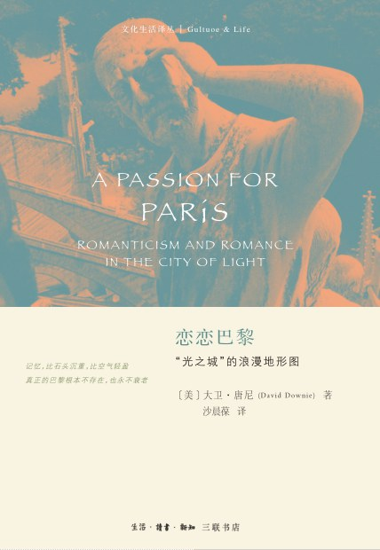

### 基本信息

作者:  
[美国]  
大卫·唐尼  
出版社:  
生活·读书·新知三联书店  
副标题:  
“光之城”的浪漫地形图  
译者:  
沙晨葆  
出版年:  
2022-4  
页数:  
498  
定价:  
59.00元  
装帧:  
平装  
丛书:  
文化生活译丛（新版）  
ISBN:  
9787108072153

### 豆瓣评分

### 评分占比

暂无

### 作者简介

大卫•唐尼生长于旧金山，曾居住于纽约、普罗旺斯、罗马和米兰，后来定居巴黎，但仍经常往返于法国与意大利之间。唐尼的旅行和艺术特写报道发表于全球五十多种出版物，著有备受好评的《巴黎，巴黎》《从巴黎到比利牛斯》《品尝巴黎》等。

### 作品简介

记忆，比石头沉重，比空气轻盈 真正的巴黎根本不存在，也永不衰老 大费周章地进入一座巴黎的历史宅邸，是否值得？如果你和我一样，喜欢将历史与地点联系起来，那就值得一试。 仿佛被催眠一般，我明白了一个道理，傅科摆的铅锤就象征着永恒回归的巴黎，而一切都围绕它旋转。巴黎是永恒的。真正的巴黎属于头脑，这是一架在没有神灵干预的情况下，能让时间停滞的机器。 ——大卫•唐尼 巴黎拥有大量隐蔽的、氛围绝佳的公园、艺术家工作室、咖啡馆、餐厅，以及一些自19世纪以来就几乎没有变化的街道，它浑身都散发出浪漫的氛围。而这里的艺术与建筑、都市风光、河流沿岸和无与伦比的日常生活构成了其中的重要部分。 不过，这座城市的魅力也同样来自一些隐藏的源泉：它那些爱发牢骚的居民，不畏消极的怪异文化，还有它悠久丰富的历史献上诸多谜团、愉悦和挑战。造访巴黎的人很少怀疑“光之城”的辉煌、时髦和无忧无虑的气氛产生于且仍依赖于那些由造反、起义、骚乱和忧郁构成的黑暗地基——还有那些具有颠覆性的浪漫主义时代的文学、艺术和音乐。 本书以独特的方式将回忆录、历史和游记结合起来，大卫•唐尼揭开了巴黎这座全球最浪漫城市的神秘面纱，也许可以说这是一次玩世不恭的探寻。

## 契诃夫传

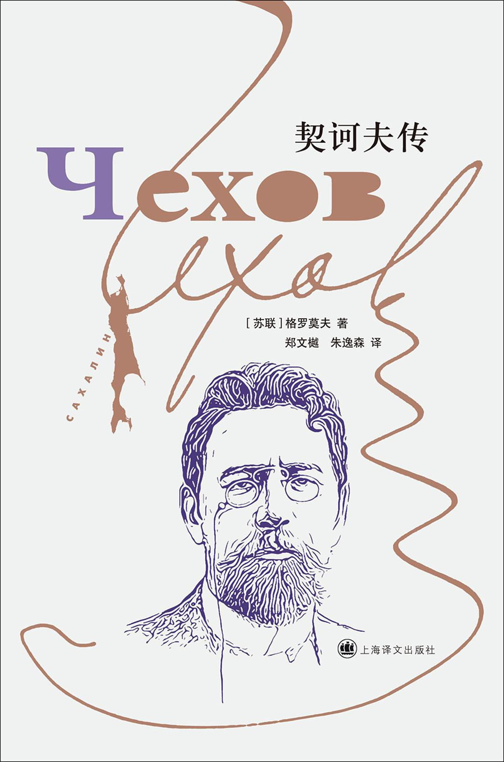

### 基本信息

作者:  
[苏联]  
格罗莫夫  
出版社:  
上海译文出版社  
原作名:  
Чехов  
译者:  
郑文樾  
/  
朱逸森  
出版年:  
2022-4  
页数:  
544  
定价:  
98.00元  
装帧:  
精装  
ISBN:  
9787532788347

### 豆瓣评分

### 评分占比

暂无

### 作者简介

米哈伊尔·彼得洛维奇·格罗莫夫（1927-1990），苏联著名学者、文学评论家、契诃夫研究专家。格罗莫夫出生于契诃夫的故乡塔甘罗格，在他的文学研究生涯中，几乎毕生的心血都献给了契诃夫——俄罗斯文学伟大的作家中不同寻常的一位。 早在二十世纪六十年代，格罗莫夫就率先打破了原先苏联评论界将契诃夫作品认定为“幽默”小说的刻板印象，认为契诃夫作品不仅是经典作品，更是毋庸置疑的严肃文学，契诃夫的小说与戏剧乃至书信、日记都有一个严密而完整的世界观。随着研究的深入，格罗莫夫多次在契诃夫研究领域发表突破性的论述，使契诃夫这位看似简单明了，实则“难以捉摸”的作家得以被大众真正地理解。世界各国出版翻译契诃夫作品时，许多版本都参考、引用了格罗莫夫的注释和评述。可以说，格罗莫夫是契诃夫跨越时代的“知己”。

### 作品简介

米哈伊尔·彼得洛维奇·格罗莫夫（1927-1990），苏联著名学者、文学评论家、契诃夫研究专家。格罗莫夫出生于契诃夫的故乡塔甘罗格，在他的文学研究生涯中，几乎毕生的心血都献给了契诃夫——俄罗斯文学伟大的作家中不同寻常的一位。 早在二十世纪六十年代，格罗莫夫就率先打破了原先苏联评论界将契诃夫作品认定为“幽默”小说的刻板印象，认为契诃夫作品不仅是经典作品，更是毋庸置疑的严肃文学，契诃夫的小说与戏剧乃至书信、日记都有一个严密而完整的世界观。随着研究的深入，格罗莫夫多次在契诃夫研究领域发表突破性的论述，使契诃夫这位看似简单明了，实则“难以捉摸”的作家得以被大众真正地理解。世界各国出版翻译契诃夫作品时，许多版本都参考、引用了格罗莫夫的注释和评述。可以说，格罗莫夫是契诃夫跨越时代的“知己”。

## 进入诗歌：关于读诗和写诗的六堂课

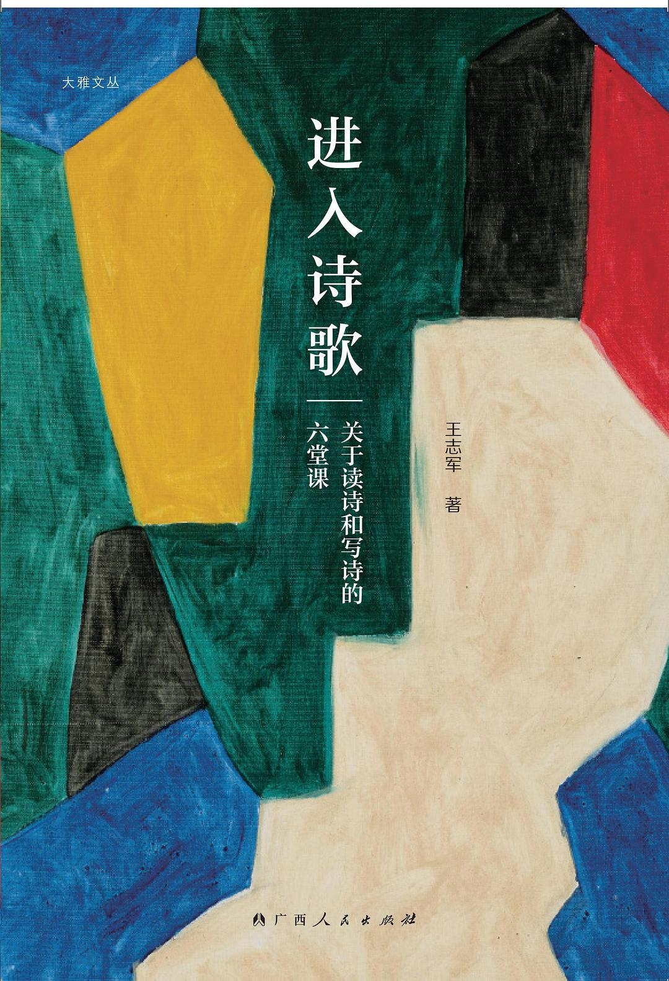

### 基本信息

作者:  
王志军  
出版社:  
广西人民出版社  
出品方:  
广西人民出版社·大雅  
副标题:  
关于读诗和写诗的六堂课  
出版年:  
2022-4-20  
页数:  
264  
定价:  
49.80  
装帧:  
平装  
ISBN:  
9787219113486

### 豆瓣评分

### 评分占比

暂无

### 作者简介

诗人，评论家。1978年生于河北昌黎，著有《世界上的小田庄》《时光之踵》《白色的诞生》《雪人的冬天》等多部诗集，在《新诗评论》《中国诗歌批评》《上海文化》《新京报•书评周刊》等发表多篇评论、诗歌，受邀在北京大学等多所高校开办诗歌讲座。

### 作品简介

诗人，评论家。1978年生于河北昌黎，著有《世界上的小田庄》《时光之踵》《白色的诞生》《雪人的冬天》等多部诗集，在《新诗评论》《中国诗歌批评》《上海文化》《新京报•书评周刊》等发表多篇评论、诗歌，受邀在北京大学等多所高校开办诗歌讲座。

## 读库2202

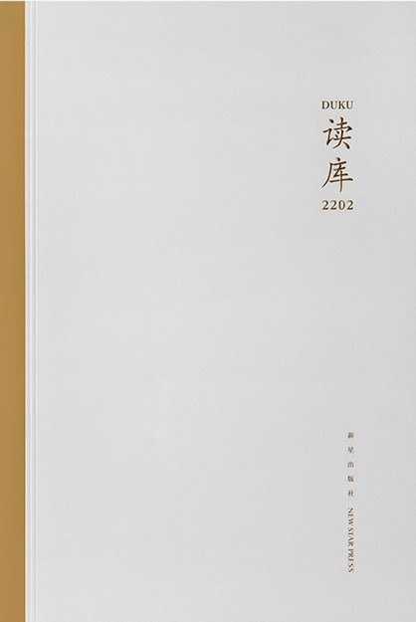

### 基本信息

作者:  
张立宪  
主编  
出版社:  
新星出版社  
出品方:  
读库  
出版年:  
2022-3-16  
页数:  
342  
定价:  
42.00元  
装帧:  
平装  
丛书:  
读库  
ISBN:  
9787513348270

### 豆瓣评分

8.3

### 评分占比

五星： 32.4%  
 四星： 58.7%  
 三星： 8.5%  
 二星： 0.4%  
 一星： 0.0%

### 作者简介

《读库2202》共包含七篇文章。 《百年前的交游》（刊于《读库2101》）的作者刘涛，除了收藏民国名片，还收藏民间书信。2013年他在上海文庙淘到八册装订好的书信，是周素锦女士从香港寄给上海亲人的，从1956年10月5日到1976年12月28日，跨跃二十年，共三百余封，近四十万字。刘涛和百合一起梳理这些家书，在《素锦的香港往事》里缓缓再现她在香港生活二十年的日常起居、生活琐事，以及悲欢离合和喜怒哀乐。这些信札，能让我们看到一位香港普通小市民对于生活和世事的种种态度，特别是对香港1956年到1976年这二十年间变化与发展的独特体会。 1986年9月1日，高中毕业八年、当了两年代课老师的骆淑景走进运城地区中等师范学院芮城分校的大门，成了一名师范生。全班五十多名同学刚入学就知道，两年后，只有一半的人可以转正。《中师二班》是骆老师根据当年的日记和信件记录的校园生活，上课考试、恋爱玩耍、谈心写信、拉帮结派、勾心斗角、求人办事，偶尔想起，仍会被那段青春的激情点燃，连同那个时代特有的气息，甚至有一丝丝的感动。 1998年，一支德国交响乐团来京演出，演奏的曲目是百年前马勒创作的《大地之歌》，乐曲当中的歌词则来自一千多年以前的中国唐诗。为搞清楚乐章对应的原诗，各方人士从各个角度基于自己的专业提出种种可能，甚至在报纸上展开讨论。诗人谭夏阳将这些抽丝剥茧的过程记录在《中国诗的“哥德巴赫猜想”》里，同时也想了解一百多年前，唐诗是如何传播到国外，并让国外艺术家产生共鸣，进而影响其创作的。 花森安治被誉为改变日本生活的男人，在《生活手帖》工作三十年，倡导在惜物和节约的前提下过一种好的生活，以匠人般的精神，一手打造出日本杂志界的奇迹，《生活手帖》销量从一万册达到一百万册以上。《守护看似日常的生活》里，栾颖新细细总结归纳花森安治作为全能型媒体人的工作心得，也从一个方面解释了《生活手帖》为何能成为一本优秀的生活杂志。 2022年3月27日第九十四届奥斯卡颁奖典礼上，电影《沙丘》独揽六项大奖，其原作小说在1965年出版后即摘下“星云”“雨果”双奖，风靡半个世纪，跻身“史上最伟大科幻小说”之列。科幻，尤其是太空歌剧这一分支，是一种建立在光年尺度上的类型。无垠的时空赋予了创作者某种自由，允许他们想象无法抵达的远方，进而创造超出想象的物品。科幻作家和电影导演对“巨物”的痴迷是否能抵达科幻的核心趣味？在《巨大的沉默物》中，未来事务管理局的船长同学尝试回答这些问题。 宋代是中国古代城市化发展的高峰，其中一个重要原因，是农村出现了大量的剩余劳动力。农村不需要这么多农民，他们涌入城市，成了城市里的游民。刘勃老师的《〈水浒〉六题》开篇从游民的行为方式来解读水浒故事，这些故事的发展不是在农村，而在城市。《水浒》的世界，是古代社会真实存在的一种面相，现代社会也未必就没有。今天的游民阶层，某些方面也许好一些，但很多心理，和传统之间仍存在着某种延续性。 2020年10月，英国数学物理学家罗杰·彭罗斯和德国天体物理学家赖因哈德·根策尔及美国天文学家安德烈娅·盖兹共同分享了当年的诺贝尔物理学奖，他们的研究都是关于黑洞的。《彭罗斯与黑洞》里，卢昌海老师用深入浅出的文字介绍了数学家在发现黑洞形成这个纯理论研究中的贡献，并解释彭罗斯所从事的黑洞研究是怎么回事。

### 作品简介

《读库2202》共包含七篇文章。 《百年前的交游》（刊于《读库2101》）的作者刘涛，除了收藏民国名片，还收藏民间书信。2013年他在上海文庙淘到八册装订好的书信，是周素锦女士从香港寄给上海亲人的，从1956年10月5日到1976年12月28日，跨跃二十年，共三百余封，近四十万字。刘涛和百合一起梳理这些家书，在《素锦的香港往事》里缓缓再现她在香港生活二十年的日常起居、生活琐事，以及悲欢离合和喜怒哀乐。这些信札，能让我们看到一位香港普通小市民对于生活和世事的种种态度，特别是对香港1956年到1976年这二十年间变化与发展的独特体会。 1986年9月1日，高中毕业八年、当了两年代课老师的骆淑景走进运城地区中等师范学院芮城分校的大门，成了一名师范生。全班五十多名同学刚入学就知道，两年后，只有一半的人可以转正。《中师二班》是骆老师根据当年的日记和信件记录的校园生活，上课考试、恋爱玩耍、谈心写信、拉帮结派、勾心斗角、求人办事，偶尔想起，仍会被那段青春的激情点燃，连同那个时代特有的气息，甚至有一丝丝的感动。 1998年，一支德国交响乐团来京演出，演奏的曲目是百年前马勒创作的《大地之歌》，乐曲当中的歌词则来自一千多年以前的中国唐诗。为搞清楚乐章对应的原诗，各方人士从各个角度基于自己的专业提出种种可能，甚至在报纸上展开讨论。诗人谭夏阳将这些抽丝剥茧的过程记录在《中国诗的“哥德巴赫猜想”》里，同时也想了解一百多年前，唐诗是如何传播到国外，并让国外艺术家产生共鸣，进而影响其创作的。 花森安治被誉为改变日本生活的男人，在《生活手帖》工作三十年，倡导在惜物和节约的前提下过一种好的生活，以匠人般的精神，一手打造出日本杂志界的奇迹，《生活手帖》销量从一万册达到一百万册以上。《守护看似日常的生活》里，栾颖新细细总结归纳花森安治作为全能型媒体人的工作心得，也从一个方面解释了《生活手帖》为何能成为一本优秀的生活杂志。 2022年3月27日第九十四届奥斯卡颁奖典礼上，电影《沙丘》独揽六项大奖，其原作小说在1965年出版后即摘下“星云”“雨果”双奖，风靡半个世纪，跻身“史上最伟大科幻小说”之列。科幻，尤其是太空歌剧这一分支，是一种建立在光年尺度上的类型。无垠的时空赋予了创作者某种自由，允许他们想象无法抵达的远方，进而创造超出想象的物品。科幻作家和电影导演对“巨物”的痴迷是否能抵达科幻的核心趣味？在《巨大的沉默物》中，未来事务管理局的船长同学尝试回答这些问题。 宋代是中国古代城市化发展的高峰，其中一个重要原因，是农村出现了大量的剩余劳动力。农村不需要这么多农民，他们涌入城市，成了城市里的游民。刘勃老师的《〈水浒〉六题》开篇从游民的行为方式来解读水浒故事，这些故事的发展不是在农村，而在城市。《水浒》的世界，是古代社会真实存在的一种面相，现代社会也未必就没有。今天的游民阶层，某些方面也许好一些，但很多心理，和传统之间仍存在着某种延续性。 2020年10月，英国数学物理学家罗杰·彭罗斯和德国天体物理学家赖因哈德·根策尔及美国天文学家安德烈娅·盖兹共同分享了当年的诺贝尔物理学奖，他们的研究都是关于黑洞的。《彭罗斯与黑洞》里，卢昌海老师用深入浅出的文字介绍了数学家在发现黑洞形成这个纯理论研究中的贡献，并解释彭罗斯所从事的黑洞研究是怎么回事。

## 霍比特人：插图详注本

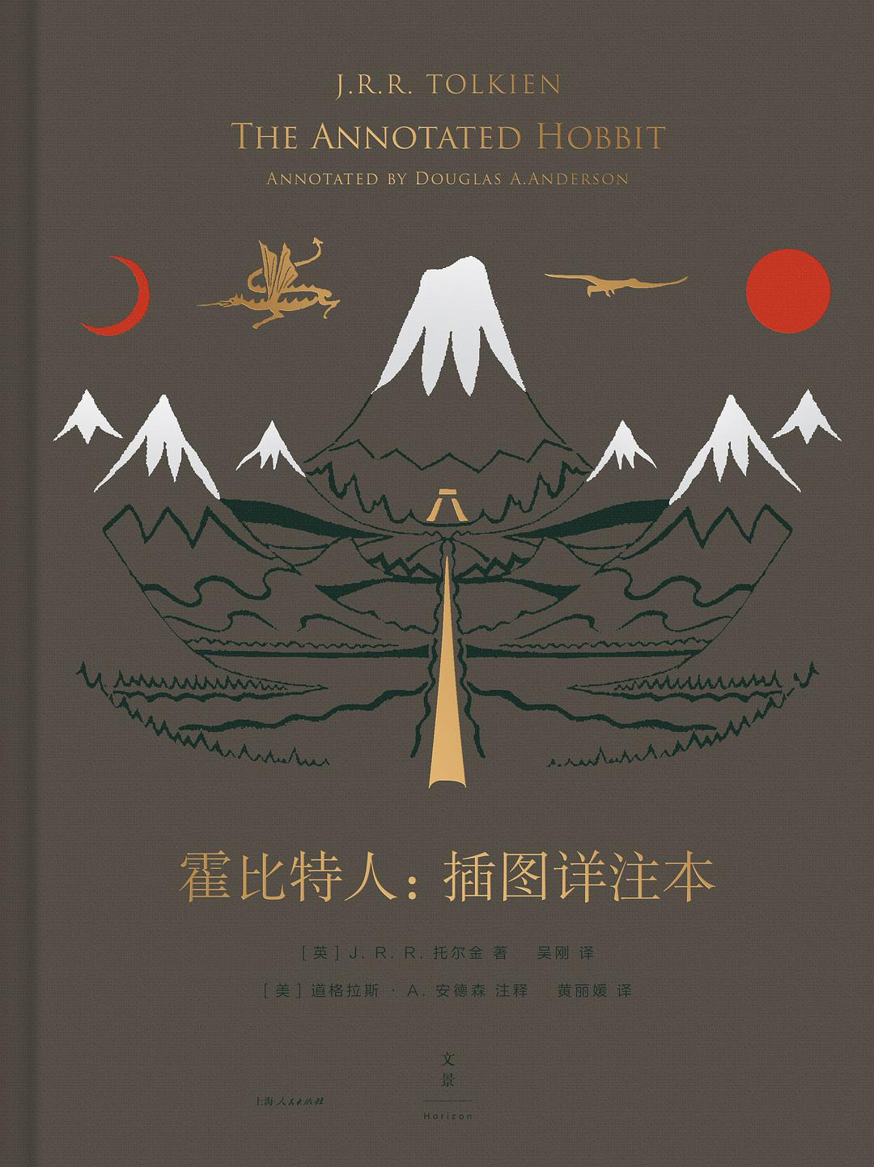

### 基本信息

作者:  
[英]  
J.  
R.  
R.  
托尔金  
出版社:  
上海人民出版社  
出品方:  
世纪文景  
副标题:  
插图详注本  
原作名:  
The  
Annotated  
Hobbit  
译者:  
吴刚  
/  
黄丽媛  
出版年:  
2022-4  
页数:  
484  
定价:  
199.00元  
装帧:  
精装  
丛书:  
托尔金在文景  
ISBN:  
9787208164376

### 豆瓣评分

9.1

### 评分占比

五星： 66.7%  
 四星： 23.8%  
 三星： 4.8%  
 二星： 0.0%  
 一星： 4.8%

### 作者简介

J.R.R. 托尔金（J.R.R. Tolkien） 英国文豪，天才的语言学家，生于1892年1月3日，1925年开始担任牛津大学教授。他创作了一系列脍炙人口的中洲世界史诗，影响最为深远的是《霍比特人》和《魔戒》。这两部巨作，被誉为当代奇幻作品的鼻祖。1972年3月28日，托尔金获英国女王伊丽莎白二世颁发的大英帝国指挥官勋章。 托尔金于1973年9月2日在牛津逝世。托尔金身后，其作品声名未减，至今已畅销2.5亿余册，《魔戒》在英国Waterstones书店和第四频道合办的票选活动中被选为20世纪之书，被亚马逊网络书店读者评选为近一千年最受欢迎的书籍。 道格拉斯·A.安德森（Douglas A. Anderson） 生于1959年，美国作家、编辑、独立学者，托尔金研究专家。代表作《霍比特人：插图详注本》《J.R.R.托尔金：书目详述》（与韦恩·G.哈蒙德[Wayne G. Hammond]合著）等。 译者简介： 小说正文译者： 吴刚，上海翻译家协会副会长，上海外国语大学高级翻译学院副院长，教授，英美文学博士。出版有《战时灯火》《我们的村庄》《动物家庭》《野性的呼唤》《白牙》《美与孽》《莎乐美》等译作四十多部。2016年获得上海翻译家协会颁发的“翻译新人奖”。 注释、序及附录译者： 黄丽媛，奇幻爱好者，重度设定控，轻度收集癖，被中洲世界完美击中萌点。考据流译者，本以为自己的翻译注释过多，直到遇上了《霍比特人：插图详注本》。

### 作品简介

★风靡全球逾80年，近70种语言译本，销量超1亿册的世纪奇幻经典！ ★布面精装，双色内文。《霍比特人》终极收藏版！首选精读版！ ★150余幅珍贵插图，近300个细致考据，难得一见的附录，来自著名托学专家道格拉斯·安德森的超大信息量的详细注释本。一座《霍比特人》的冷知识宝藏！ ★一本书看透《霍比特人》的诞生与演变、无数不为人知的背后故事。一部了解托尔金人生、创作与文学艺术品位的百科奇典。 ------------------- 一场风靡大半个世纪的霍比特人的冒险。 一把进入托尔金人生与创作世界的钥匙。 托学专家道格拉斯·A.安德森深入爬梳故事文本细节，以严谨的考据精神、见微知著的功力，为托尔金家喻户晓的小说《霍比特人》做了数百个细致入微的详细注释，令读者得见更为立体、生动、完整的托尔金人生与创作。 甘道夫的原型是谁？《霍比特人》的创作和出版始末是怎样的？版本是如何变迁的？托尔金是如何与北方文学“相互唱和”的？他对龙的热情从何而来？他的美学风格受到谁的影响，语言天赋是如何培养和表现出来的？他对外语译本插画的默默吐槽，他的偏爱，他的友情…… -------------------- 我鬼使神差地读了这本《霍比特人》——尽管我对少儿文学一无所知——并衷心地喜欢比尔博 · 巴金斯先生和他的同伴们。不管这个故事是为什么年龄段的读者写的，我们都应该放手一搏。——著名出版人、《公园街2号》作者保罗·布鲁克斯 《霍比特人》这样一本书，不仅让年轻读者兴味盎然，多年之后，第十次、第二十次重温，他们才会意识到，书中原来蕴含着多么机敏的学识和深刻的见地，才让一切如此赏心悦目、水到渠成，并且（以其特有的方式）真实可信。妄下预言总是危险的：但《霍比特人》大有可能成为一代经典。——C.S.刘易斯 许久以来，在写给孩子们看的书中，这是内容最新颖、最具想象力的杰作之一……（书中的）森林令人想起威廉·莫里斯所写的散文传奇。如同莫里斯笔下的国度一样，大荒野即是仙境，不过它更有尘世气息：树木的清香，浸润的雨水和篝火的味道……矮人和精灵所唱的歌谣是真正的诗篇，并且幸运的是，作者本人也擅于作画，这本书的插画和文本可谓相得益彰。——安妮·T.伊顿 过去25年里出版的儿童读物中，我坚信只有这一本，可以让人们一直读到21世纪。——马库斯·S. 克劳奇 这本书不仅仅是迷人，还相当有用。它让《霍比特人》成了一本托尔金手册。——《华盛顿邮报》 这不是一本你在通勤的火车上就能随意读完的书。《霍比特人：插图详注本》是本你要当作纪念品放在手边保存多年的典籍。真正的骨灰级托尔金爱好者会在其书页间找到沃土与满足，用以度过上百个下雨的午后。——OneRing.net创始人 《霍比特人》是我自幼最喜欢的书之一，和很多人一样，我每隔几年就会重读一遍。托尔金的华丽织锦跟着人的视角而变化，随年龄增长和经验增加而产生新的设计和色彩。而当一个读者对这部作品有了深入的了解之后，从一个和你一样热爱这本书的学者那里获得一些文本外的分析，这体验就变得非常有趣了！这正是详注的目的，正是这本《霍比特人：插图详注本》所提供的。——美国网友Sertorius 光看注释等于看了一本书。——豆瓣微笑迦朵 注释版太过美好，看完才知道霍比特人的人物名字、故事情节背后，有这么深厚的北欧文学、古英语文学底蕴，插图也很美，看完突然对北欧文学感兴趣了。——豆瓣雪莱

## 如何写出好故事：HBO大师写作课



### 基本信息

作者:  
埃里克·  
博克  
出版社:  
台海出版社  
出品方:  
竹石文化  
副标题:  
HBO大师写作课  
原作名:  
The  
Idea:The  
Seven  
Elements  
of  
a  
Viable  
Story  
for  
Screen,  
Stage  
or  
Fiction  
译者:  
王喜悦  
出版年:  
2022-4  
页数:  
208  
定价:  
42.00  
装帧:  
平装  
丛书:  
写作系  
ISBN:  
9787516827482

### 豆瓣评分

7.4

### 评分占比

五星： 10.3%  
 四星： 58.6%  
 三星： 24.1%  
 二星： 6.9%  
 一星： 0.0%

### 作者简介

埃里克·博克（Erik Bork） 知名好莱坞编剧、制片人、导演，作家，是《兄弟连》《从地球到月球》的编剧之一，艾美奖和金球奖得主。 他曾长期服务于黄金档剧情类影片编剧团队，并与环球影业、HBO、网飞、TNT等制作公司和电视台合作过。 他目前在加州大学洛杉矶分校(UCLA)开设了编剧写作课程，并提供编剧指导和剧本顾问服务，该课程被知名媒体誉为“十大极具影响力的编剧课程之一”。

### 作品简介

埃里克·博克（Erik Bork） 知名好莱坞编剧、制片人、导演，作家，是《兄弟连》《从地球到月球》的编剧之一，艾美奖和金球奖得主。 他曾长期服务于黄金档剧情类影片编剧团队，并与环球影业、HBO、网飞、TNT等制作公司和电视台合作过。 他目前在加州大学洛杉矶分校(UCLA)开设了编剧写作课程，并提供编剧指导和剧本顾问服务，该课程被知名媒体誉为“十大极具影响力的编剧课程之一”。

## 你就这样几小时地听着雨声

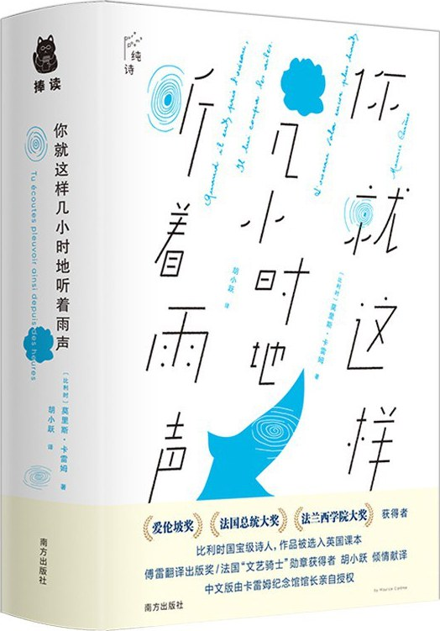

### 基本信息

作者:  
〔比利时〕莫里斯·卡雷姆  
出版社:  
南方出版社  
出品方:  
捧读文化  
译者:  
胡小跃  
出版年:  
2022-3-31  
页数:  
400  
定价:  
69.00元  
装帧:  
精装  
ISBN:  
9787550175433

### 豆瓣评分

8.8

### 评分占比

五星： 64.3%  
 四星： 14.3%  
 三星： 21.4%  
 二星： 0.0%  
 一星： 0.0%

### 作者简介

莫里斯·卡雷姆（Maurice Carême） 1899年5月12日—1978年1月13日 比利时当代最具代表性的诗人。 1899年出生于比利时瓦夫尔；1918年开始担任小学教师；1919年担任《我们的青年人》主编；1943年自教职退休，全心进行创作；1978年逝世于布鲁塞尔。 卡雷姆获得过很多奖项，1930年献给妻子的诗集《致卡普琳娜的歌》在布鲁塞尔获得蒂尔斯奖；1937年以诗集《小花神》在巴黎获得爱伦坡奖；1949年以诗集《白屋》在巴黎获得法兰西学院大奖；1961年获得法国总统大奖；1973年在巴黎获选为“诗王”。 卡雷姆一生创作诗歌、小说、故事等九十多篇（部）。比利时不但专为他设立纪念馆，以他的肖像印制邮票，在布鲁塞尔更有以他命名的街道与公园。 胡小跃 法语译审,中国作家协会会员，中国翻译家协会专家会员，龚古尔奖中国评选评委。参加过《世界诗库》《世界名诗鉴赏辞典》等大型图书的编写工作，译有诗集《孤独与沉思》《遥远的目光》《博斯凯诗选》《乌黛丝诗选》等。2002年被法国文化部授予“文艺骑士”荣誉勋章，2010年获第二届傅雷翻译出版奖。

### 作品简介

莫里斯·卡雷姆（Maurice Carême） 1899年5月12日—1978年1月13日 比利时当代最具代表性的诗人。 1899年出生于比利时瓦夫尔；1918年开始担任小学教师；1919年担任《我们的青年人》主编；1943年自教职退休，全心进行创作；1978年逝世于布鲁塞尔。 卡雷姆获得过很多奖项，1930年献给妻子的诗集《致卡普琳娜的歌》在布鲁塞尔获得蒂尔斯奖；1937年以诗集《小花神》在巴黎获得爱伦坡奖；1949年以诗集《白屋》在巴黎获得法兰西学院大奖；1961年获得法国总统大奖；1973年在巴黎获选为“诗王”。 卡雷姆一生创作诗歌、小说、故事等九十多篇（部）。比利时不但专为他设立纪念馆，以他的肖像印制邮票，在布鲁塞尔更有以他命名的街道与公园。 胡小跃 法语译审,中国作家协会会员，中国翻译家协会专家会员，龚古尔奖中国评选评委。参加过《世界诗库》...(展开全部)

## 尘几录：陶渊明与手抄本文化研究

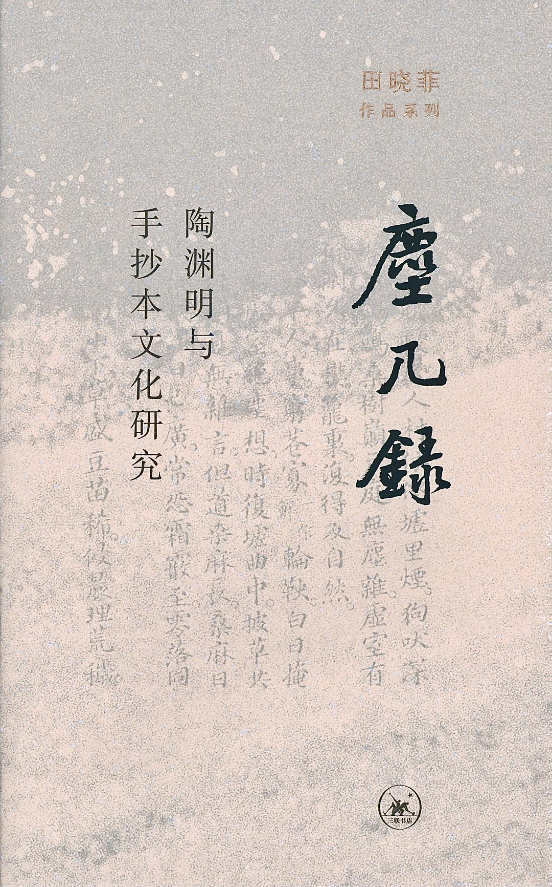

### 基本信息

作者:  
田晓菲  
出版社:  
生活·读书·新知三联书店  
副标题:  
陶渊明与手抄本文化研究  
原作名:  
Tao  
Yuanming  
and  
Manuscript  
Culture:The  
Record  
of  
a  
Dusty  
Table  
出版年:  
2022-5  
页数:  
438  
定价:  
79.00元  
装帧:  
精装  
丛书:  
田晓菲作品系列  
ISBN:  
9787108072221

### 豆瓣评分

### 评分占比

暂无

### 作者简介

田晓菲，1971年生于哈尔滨，在天津长大，哈佛大学比较文学博士。现任哈佛大学东亚语言文明系中国文学教授、哈佛东亚地域研究院主任。主要研究领域为中古文学和文化、书籍史及比较文学。著有《秋水堂论金瓶梅》（2003）、《“萨福”：一个欧美文学传统的生成》（2004）、《赭城》（2006）、《烽火与流星：萧梁王朝的文学与文化》（2007）、《神游：早期中古时代与十九世纪中国的行旅写作》（2011）、《赤壁之戟：建安与三国》（2021）等。参与撰写《剑桥中国文学史》《牛津中国现代文学手册》，合编《牛津中国古典文学手册（公元前1000 年—公元900 年）》并执笔其中部分章节。2012 年度获哈佛大学卡波特奖。

### 作品简介

田晓菲学术成名作。 在流动的手抄本世界里云游，探寻读者如何主动参与对“陶渊明”的生产和创造。 只有当我们看到陶渊明是多么深刻地植根于文学和文化传统，我们才能更好地理解和欣赏他对传统的革新。手抄本文化的世界变动不居，而这种流动本质在我们的古典文学研究领域尚未得到正确的理解或重视。我们将会发现，陶渊明的诗歌文本，即使在诗人逝世之后，仍被后人不断地生产和创造。传统意义上那个“真正的陶渊明”，只是陶渊明众多可能的形象之一。 ——田晓菲 “校书如拂尘，旋拂旋生”，“尘几”是对校勘与编辑的完美比喻，也象征着我们对嘈杂无序的手抄本世界的云游。本书为田晓菲的学术成名作，旨在探讨读者如何积极主动地参与对“陶渊明”的生产和创造，从而勾勒出手抄本文化中的陶渊明形象被逐渐构筑与塑造的轨迹。通过检视文本传播的机制与历史，作者展现了中国中古时期文本的流动性，以及手抄本时代的文本如何因为后代的需要而被重新建构和变形。

## 中国当代文学批评史

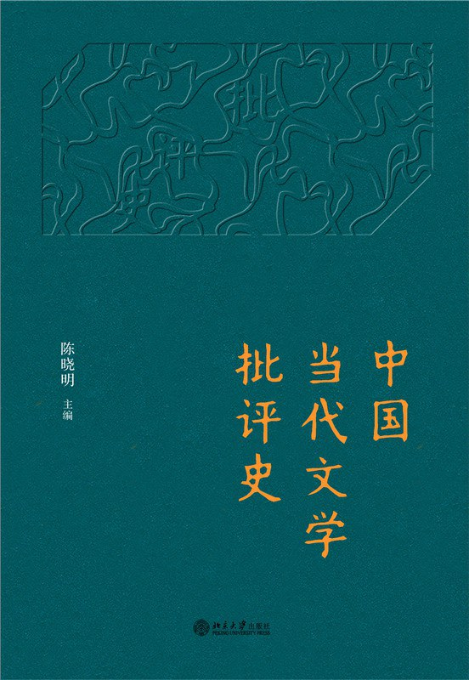

### 基本信息

作者:  
陈晓明  
出版社:  
北京大学出版社  
出版年:  
2022-4  
页数:  
724  
定价:  
159.00元  
装帧:  
精装  
ISBN:  
9787301329030

### 豆瓣评分

### 评分占比

暂无

### 作者简介

陈晓明，男，1959年2月生，福建人。1990年获文学博士学位。曾在中国社会科学院文学研究所工作十多年，2003起在北京大学中文系任教授、博士生导师。主要研究方向为当代先锋派文学和后现代文学理论等。出版有《无边的挑战》《不死的纯文学》《德里达的底线》《众妙之门》等著作，发表论文评论300多篇。曾获首届“华语传媒文学大将”年度评论家将项，2007年获鲁迅文学奖理论评论奖等奖项。担任中国文艺理论学会副会长等职。

### 作品简介

陈晓明，男，1959年2月生，福建人。1990年获文学博士学位。曾在中国社会科学院文学研究所工作十多年，2003起在北京大学中文系任教授、博士生导师。主要研究方向为当代先锋派文学和后现代文学理论等。出版有《无边的挑战》《不死的纯文学》《德里达的底线》《众妙之门》等著作，发表论文评论300多篇。曾获首届“华语传媒文学大将”年度评论家将项，2007年获鲁迅文学奖理论评论奖等奖项。担任中国文艺理论学会副会长等职。